НАЦІОНАЛЬНИЙ ТЕХНІЧНИЙ УНІВЕРСИТЕТ УКРАЇНИ «КИЇВСЬКИЙ ПОЛІТЕХНІЧНИЙ ІНСТИТУТ імені ІГОРЯ СІКОРСЬКОГО» НАВЧАЛЬНО-НАУКОВИЙ ІНСТИТУТ
ПРИКЛАДНОГО СИСТЕМНОГО АНАЛІЗУ
КАФЕДРА МАТЕМАТИЧНИХ МЕТОДІВ СИСТЕМНОГО АНАЛІЗУ

На правах рукопису До захисту допущено
УДК 303.732.4 Завідувач кафедри ММСА
_______ Оксана ТИМОЩУК
«____»_____________ 2024 р.

Магістерська дисертація
на здобуття ступеня магістра
за освітньо-професійною програмою «Системний аналіз фінансового ринку» зі спеціальності 124 «Системний аналіз»
на тему: «Система підтримки прийняття рішень в прогнозуванні світового туризму з використанням нейронних мереж глибокого навчання»

Виконав:
Студент 2 курсу, групи КА-32мп
Джалаганія Борис Ігорович _______

Науковий керівник:
Професор кафедри ШІ
доктор технічних наук, професор
Данилов Валерія Якович _______

Рецензент:
Директор НН ФТІ,
доктор технічних наук, професор
Новіков Олексій Миколайович _______

Засвідчую, що у цій магістерській дисертації
немає запозичень з праць інших авторів
без відповідних посилань
Студент: ____________

Київ - 2024
НАЦІОНАЛЬНИЙ ТЕХНІЧНИЙ УНІВЕРСИТЕТ УКРАЇНИ «КИЇВСЬКИЙ ПОЛІТЕХНІЧНИЙ ІНСТИТУТ імені ІГОРЯ СІКОРСЬКОГО» НАВЧАЛЬНО-НАУКОВИЙ ІНСТИТУТ
ПРИКЛАДНОГО СИСТЕМНОГО АНАЛІЗУ
КАФЕДРА МАТЕМАТИЧНИХ МЕТОДІВ СИСТЕМНОГО АНАЛІЗУ

Рівень вищої освіти — другий (магістерський)
Спеціальність — 124 «Системний аналіз»
Освітньо-професійною програмою «Системний аналіз фінансового ринку»

ЗАТВЕРДЖУЮ
Завідувач кафедри ММСА
_________ Оксана ТИМОЩУК
«___» ____________ 2024 р.

ЗАВДАННЯ
на магістерську дисертацію студенту
Джалаганії Борису Ігоровичу

- Тема дисертації: Система підтримки прийняття рішень туризму з використанням нейронних мереж глибокого навчання, науковий керівник: д.т.н., професор Данилов Валерія Якович, затверджені наказом по університету від «07» листопада 2024 р. № 5001-с
- Строки подання студентом дисертації 06 грудня 2024 року.
- Обʼєкт дослідження: туристична галузь
- Предмет дослідження (Вихідні дані - для магістерської дисертації): дані туристичних потоків з 2005 - 2019
- Перелік завдань, які потрібно розробити:
- Здійснити огляд літератури за темою дисертації;
- Дослідити наявні методи і моделі прогнозування туристичних потоків;
- Зібрати та підготувати дані для виконання обчислювальних процесів;
- Провести обчислювальні експерименти і дослідити ефективність роботи методів
- розробити стартап-проект виведення на ринок результатів дослідження;
- Зробити висновки за результатами роботи.
- Перелік графічного (ілюстративного) матеріалу:
- Аналіз вхідних даних(рис.);
- Результати роботи розроблених моделей (рис.).
- Орієнтовний перелік публікацій:
Джалаганія Б.І., Данилов В.Я. Система підтримки прийняття рішень в туризмі з використанням нейронних мереж глибокого навчання. Системні науки та інформатика: збірник доповідей ІІІ Всеукраїнської науково-практичноі‌ конференціі‌ «Системні науки та інформатика», 25–29 листопада 2024 року, Киі‌в. К., НН ІПСА КПІ ім. Ігоря Сікорського, 2024. 6 с.
- Дата видачі завдання 02 вересня 2024 р.

Календарний план
№  з/п | Назва етапів виконання  магістерської дисертації | Строк виконання етапів магістерської дисертації | Примітка
1 | Затвердження теми МД. Ознайомлення зі структурою МД згідно з Положенням про державну атестацію студентів НТУУ «КПІ ім. І. Сікорського» | 08.09.2024 | Виконав
2 | Проведений аналіз існуючих підходів,  досліджена література, сформульовані  етапи роботи. Підготовлений перший розділ роботи. | 15.09.2024 | Виконав
3 | Продовжено опрацювання літератури. Підготовлено другий розділ роботи. Обрано набір даних. | 22.09.2024 | Виконав
4 | Розпочато роботу над експериментальної частиною. Підібрано моделі для навчання на обраних даних. | 29.09.2024 | Виконав
5 | Продовжено виконання експериментальної частини. Виконання обчислювальних експериментів. | 06.10.2024 | Виконав
6 | Робота над експериментальною частиною. Порівняння ефективності роботи моделей. | 13.10.2024 | Виконав
7 | Завершення роботи над експериментальної частиною. Вибір оптимальних моделей прогнозування. | 20.10.2024 | Виконав
8 | Оформлення магістерської дисертації | 27.10.2024 | Виконав

Студент _________ Борис ДЖАЛАГАНІЯ

Науковий керівник дисертації _________ Валерій ДАНИЛОВ
РЕФЕРАТ

Магістерська дисертація: с. 90, рис. 12, табл. 22, дод. 1, джерело 16
ТРИЗМ, ФРАКТАЛЬНА ІНТЕРПОЛЯЦІЯ, НЕЙРОННІ МЕРЕЖІ, ПРОГНОЗ
Обʼєкт дослідження - статистика туристичних потоків
Предмет дослідження: застосування методів глибинного навчання та фрактальної інтерполяції в задачі прогнозування в туризмі.
Метою роботи є розробка системи підтримки прийняття рішень для туризму що базується на нейронних мережах глибокого навчання, зокрема дослідження ефективності використання фрактально інтерпольованих даних для покращення точності передбачення.
Прогнози отримувалися за допомогою глибоких нейронних мереж які були навчені як на регулярних даних, так і на даних що я отримав за допомогою фрактальної інтерполяції. У роботі детально описано суть методів машинного навчання, їх переваги та недоліки а також особливості використання фрактальної інтерполяції для роботи з часовими рядами. Для побудови моделей використовувалась мова програмування Python та її бібліотеки для обробки даних, навчання моделей і візуалізації результатів. Ефективність моделей була оцінена за допомогою метрик помилки, результати подані у вигляді графіків і таблиць.
Результатами роботи є система підтримки прийняття рішень яка може використовуватися для аналізу туристичних потоків і допомагати людям у сфері туризму. За допомогою даної СППР користувачі зможуть приймати обґрунтовані рішення для покращення туристичних послуг або оптимізації маршрутів або стратегічного планування.

ABSTRACT

Master's Thesis: pages 90, figures 12, tables 22, appendices 1, references 16
TRIZ, FRACTAL INTERPOLATION, NEURAL NETWORKS, FORECASTING
Object of research: tourism flow statistics.
Subject of research: application of deep learning methods and fractal interpolation in forecasting tasks in tourism.
The goal of the work is to develop a decision support system for tourism based on deep neural networks, specifically investigating the effectiveness of using fractally interpolated data to improve prediction accuracy.
Forecasts were generated using deep neural networks trained on both regular data and data obtained through fractal interpolation. The thesis thoroughly describes the essence of machine learning methods, their advantages and disadvantages, as well as the specifics of using fractal interpolation for time-series data. Python programming language and its libraries for data processing, model training, and result visualization were used to build the models. The effectiveness of the models was evaluated using error metrics, and the results are presented in the form of graphs and tables.
The results of the work include a decision support system that can be used for analyzing tourism flows and assisting people in the tourism sector. With this DSS, users will be able to make informed decisions to improve tourism services, optimize routes, or engage in strategic planning.

ЗМІСТ

ВСТУП 8
РОЗДІЛ 1 ВИЗНАЧЕННЯ ПОНЯТТЯ ТА СТРУКТУРИ ТУРИЗМУ 10
1.1 Аналіз концепцій та складових туризму 10
1.1.1 Класифікація туризму за типами 11
1.1.2 Основні види туризму 11
1.1.3 Організаційні форми туризму 13
1.2 Міжнародний туризм 15
1.2.1 Основні види міжнародного туризму 15
1.2.2 Характерні особливості міжнародного туризму 16
1.2.3 Переваги міжнародного туризму 17
1.3 Статистика міжнародного туризму 18
1.3.1 Міжнародні туристичні прибуття 18
1.3.2 Відновлення туристичних потоків за регіонами 19
1.3.3 Сезонність і загальні тренди 20
1.4 Постановка задачі 21
1.5 Висновок до розділу 1 22
РОЗДІЛ 2 АНАЛІЗ МЕТОДІВ ОПТИМІЗАЦІЇ НЕЙРОННИХ МЕРЕЖ 24
2.1 Опис набору даних 25
2.1.1 Опис даних за категоріями 26
2.2 Дослідження методу фрактальної інтерполяції 28
2.3 Фрактальна розмірність Хігучі 30
2.4 Мережі з довгою короткочасною пам’яттю 31
2.5 GRU модель 32
2.6 Висновок до розділу 2 34
РОЗДІЛ 3 ОПИС ПРОГРАМНОГО ПРОДУКТУ 36
3.1 Обґрунтування вибору мови програмування та бібліотек 36
3.2 Будова програми 37
3.3 Результати роботи додатка 38
3.4 Висновок до розділу 3 44
РОЗДІЛ 4 РОЗРОБКА ВЛАСНОГО СТАРТАП ПРОЕКТУ 45
4.1 План розробки стартапу з впровадження системи прогнозування туристичних потоків 46
4.2 Опис ідеї стартап 48
4.3 Технологічний аудит ідеї проекту 50
4.4 Аналіз ринкових можливостей запуску стартап-проекту 54
4.5 Розроблення ринкової стратегії стартап-проекту 65
4.6 Розроблення маркетингової програми стартап-проекту 69
4.7 Висновок до розділу 4 71
ВИСНОВКИ 73
ПЕРЕЛІК ДЖЕРЕЛ ПОСИЛАННЯ 75
ДОДАТОК А ЛІСТИНГ ПРОГРАМИ 77

ВСТУП

Туризм є важливою складовою економіки багатьох країн, так як він підтримує зростання суміжних галузей, розвиває інфраструктуру та створює нові робочі місця. Тому разом з цим, з огляду на високий рівень конкуренції, туризму необхідно все більше точних інструментів для аналізу даних та прогнозування ринкових трендів що є ключовим для ухвалення ефективних управлінських рішень. Тому в цьому контексті виникає необхідність у застосуванні новітніх інструментів штучного інтелекту, а особливо нейронних мереж глибокого навчання, для створення систем підтримки прийняття рішень, які дозволяють краще працювати з великими обсягами інформації та забезпечувати вчасне прогнозування потреб і трендів.
У даній магістерській роботі розглядається розробка системи підтримки прийняття рішень для туризму, що використовує нейронні мережі глибинного навчання. Основною метою якої є створення програми здатної автоматично обробляти та аналізувати великі дані, що дозволить значною мірою покращити туристичні сервіси. Особлива увага приділяється розгляду фрактальної інтерполяції даних як методу підготовки навчальних вибірок для нейронних мереж, що є новим підходом у туристичній галузі. Дослідження демонструє що моделі, навчені на таким чином підготовлених даних (інтерпольованих даних) досягають вищих показників точності прогнозів, порівняно з моделями, навченими на звичайних даних. Це підтверджує ефективність використання фрактальних методів інтерполяції вхідних даних для підвищення якості аналізу та прогнозування у сфері туризму.
Новизна даної роботи у застосуванні методів глибокого навчання з фрактальною інтерполяцією саме для туристичної галузі. У роботі зосередженно увагу на впровадженні цих сучасних методів для прогнозування туристичних тенденцій та оптимізації сервісів що дає змогу пропонувати більш якісні рішення як для звичайних користувачів так і для корпорацій. Запропоновані рішення можуть стати основою для створення адаптивних систем, які можуть швидко реагувати на зміни ринкової ситуації та значно покращити процеси прийняття рішень.
Тому проведене дослідження сприятиме розширенню наукового та практичного підходу до аналізу туристичних даних та розробці інноваційних технологій у цю сферу, що дозволить значно покращити управління ресурсами, оптимізувати роботу сервісів та зробити туристичні послуги більш ефективними.

РОЗДІЛ 1 ВИЗНАЧЕННЯ ПОНЯТТЯ ТА СТРУКТУРИ ТУРИЗМУ

1.1 Аналіз концепцій та складових туризму

Термін "туризм" має багатогранне визначення, яке залежить від контексту, мети та сфери його використання. У загальному розумінні туризм включає тимчасові подорожі осіб за межі постійного місця проживання. Головними аспектами є не лише відвідування нових місць, але й отримання нових вражень, знань або послуг. За визначенням Всесвітньої туристичної організації, туризм охоплює поїздки з метою відпочинку, освіти, лікування, бізнесу та інших цілей. Важливо зазначити, що туризм не включає діяльність, яка передбачає отримання доходу в місці тимчасового перебування.
Ключовими характеристиками туризму є такі [1].
- Час подорожі. Зазвичай це відпустки, святкові періоди, канікули або вихідні дні. Часові рамки дозволяють оптимізувати плани подорожей для більш ефективного використання особистого або професійного часу.
- Мета подорожі. Причини для мандрівок можуть бути найрізноманітнішими: від звичайного відпочинку до участі у міжнародних конференціях. Чітке визначення мети дозволяє туристам правильно обрати маршрути та послуги.
- Тривалість перебування. За міжнародними стандартами, туристичні поїздки тривають від 24 годин до 6 місяців. Цей проміжок дозволяє забезпечити необхідний відпочинок або досягти мети подорожі без надмірного навантаження на ресурси мандрівників.
- Фінансування. Важливим аспектом є джерела покриття витрат на подорож. Це можуть бути особисті накопичення, корпоративні бюджети або інші форми фінансування, що не пов'язані із заробітком під час поїздки.

1.1.1 Класифікація туризму за типами

Туризм можна класифікувати за кількома критеріями, які враховують особливості подорожей, їхні цілі, організаційні форми та масштаб. Основні типи туризму визначаються відповідно до рекомендацій Світової туристичної організації (СОТ) [1].
Національний туризм Цей тип охоплює подорожі громадян у межах своєї країни. Внутрішній туризм дозволяє уникати мовного бар'єра, проблем із валютою або складних процедур оформлення документів. Крім того, внутрішній туризм сприяє розвитку місцевої економіки, оскільки витрати мандрівників підтримують регіональні компанії та послуги.
Міжнародний туризм. Він включає [2].
- В’їзний туризм, коли іноземні туристи відвідують певну країну. Така діяльність стимулює економіку країни, підвищує її імідж і створює попит на інфраструктуру.
- Виїзний туризм, який включає подорожі громадян за кордон. Це можливість для людей побачити світ, розширити кругозір, ознайомитися з іншими культурами та практикувати іноземні мови.
Міжнародний туризм має свої складнощі, такі як оформлення віз, страхування або митний контроль. Однак його популярність продовжує зростати, оскільки туристи прагнуть відкрити для себе нові горизонти.

1.1.2 Основні види туризму

Туризм має різноманітні прояви, що дозволяє задовольнити різні потреби та уподобання мандрівників. Залежно від мети, тривалості та способу пересування, його можна поділити на кілька основних видів, які зосереджуються на ключових аспектах подорожей.
За метою подорожі туризм може бути рекреаційним, пізнавальним або діловим. Рекреаційний туризм орієнтований на відновлення сил і зменшення стресу через відпочинок на природі, курортах або в спа-центрах. Це ідеальний варіант для людей, які прагнуть короткої паузи від щоденних турбот, насолоджуючись спокоєм пляжів чи комфортом готелів. Пізнавальний туризм має іншу мету: він спрямований на культурне та інтелектуальне збагачення. Відвідування історичних місць, музеїв чи природних заповідників дає змогу мандрівникам розширити свій світогляд, дізнатися більше про культурну спадщину людства. Діловий туризм, у свою чергу, пов'язаний із професійними потребами, такими як участь у конференціях, тренінгах чи переговорах, які часто поєднують корисне з приємним, даючи можливість мандрівникам дослідити нові місця у вільний час [3].
За тривалістю подорожі виділяють коротко- та довгострокові тури. Короткострокові подорожі найчастіше тривають кілька днів, зазвичай це вихідні або святкові періоди. Вони популярні серед людей, які хочуть швидко змінити обстановку, відновити сили або побачити щось нове, не витрачаючи багато часу на підготовку. Довгострокові тури, навпаки, розраховані на більш тривалі періоди, від кількох тижнів до кількох місяців. Такі подорожі дозволяють глибше зануритися в місцеву культуру, відчути життя в іншій країні або регіоні та отримати більше вражень від перебування.
За способом пересування туристи мають широкий вибір залежно від своїх уподобань та потреб. Найпопулярнішим варіантом є авіаційний транспорт, який забезпечує швидке переміщення між віддаленими регіонами. Він підходить для міжнародних подорожей або тих, хто цінує час. Водний транспорт, наприклад круїзи, пропонує унікальну можливість поєднати подорож із насолодою краєвидами та комфортними умовами на борту. Автомобільні маршрути надають туристам свободу в плануванні своїх поїздок, даючи змогу обирати власний ритм та маршрути. Нарешті, піші походи стають усе більш популярними серед любителів природи, які бажають детально вивчати місцевість, уникаючи шуму транспорту та насолоджуючись активним відпочинком [3].
Таким чином, види туризму забезпечують гнучкість і різноманітність для задоволення індивідуальних потреб мандрівників. Кожна категорія має свої переваги, які дозволяють створювати незабутні враження для туристів різного віку, професій та культур.

1.1.3 Організаційні форми туризму

Організаційні форми туризму визначають, як саме подорожі відбуваються на практиці, які послуги використовують туристи та наскільки залежними вони є від сторонньої допомоги. Цей аспект суттєво впливає на те, як комфортно, економно чи індивідуально турист може організувати свій відпочинок. Залежно від уподобань і можливостей, кожен може знайти підходящу форму, що відповідає його потребам [4].
Індивідуальний туризм — це форма, яка надає найбільшу свободу у плануванні та реалізації подорожі. Туристи самостійно вибирають маршрут, обирають транспорт, бронюють житло та визначають свій розклад. Такий підхід дозволяє максимально враховувати власні інтереси та унікальні бажання. Наприклад, хтось може провести цілий день у музеї, а інший — досліджувати приховані вулички старого міста. Проте, організація індивідуального туризму потребує багато часу, уважності та певних навичок планування. До того ж, турист має бути готовим вирішувати питання, які можуть виникнути під час подорожі, без сторонньої допомоги.
Сімейний туризм передбачає спільний відпочинок родини, що враховує інтереси та потреби різних її членів. Це можуть бути поїздки до курортів, розважальних парків або природних зон, де є все необхідне для комфортного відпочинку як дітей, так і дорослих. Сімейний туризм зазвичай орієнтований на зручний транспорт, просторе житло з усіма умовами, а також розваги, які підходять для різного віку. Наприклад, це може бути готель із дитячим майданчиком, аквапарком або послугами аніматорів. Основна перевага цієї форми туризму — це можливість проводити час разом із близькими, створюючи спільні спогади.
Груповий туризм є популярним серед тих, хто хоче заощадити на витратах або уникнути складнощів із плануванням. Туристичні агентства заздалегідь формують групи та організовують маршрути, транспорт і житло, що знімає з мандрівників більшу частину організаційних турбот. Подорожі в складі груп часто включають екскурсії з гідом, що надає додаткову цінність для туристів, які прагнуть дізнатися більше про місцеву історію та культуру. Крім того, груповий туризм дає можливість зав'язувати нові знайомства, обмінюватися враженнями та спільно переживати захоплюючі моменти. Однак він може бути менш гнучким, оскільки груповий графік підходить не завжди всім учасникам.
У кожній із цих організаційних форм туризму є свої переваги та недоліки, проте всі вони спрямовані на забезпечення приємного досвіду для мандрівників. Вибір конкретної форми залежить від уподобань, фінансових можливостей і бажання брати участь в організації подорожі. У будь-якому разі, правильно обрана організаційна форма допомагає зробити подорож максимально комфортною та цікавою [3].

1.2 Міжнародний туризм

Міжнародний туризм є одним із найважливіших напрямів туристичної діяльності, який має вагомий вплив на економічний, культурний та соціальний розвиток країн. Його основною особливістю є те, що він охоплює подорожі за межі постійного місця проживання туристів і пов’язаний із перетином державних кордонів. Завдяки цьому міжнародний туризм відіграє ключову роль у формуванні міжкультурного діалогу, розвитку співпраці між країнами та зміцненні глобальної економіки [4].

1.2.1 Основні види міжнародного туризму

Міжнародний туризм включає широкий спектр видів, які характеризуються різними цілями, формами організації та характерними особливостями.
Рекреаційний туризм. Цей вид туризму спрямований на відновлення фізичних та психологічних сил. Туристи відвідують пляжні курорти, гірські зони чи природні заповідники. Особливу популярність мають середземноморські курорти, Карибські острови та альпійські регіони. Основною метою є відпочинок і зменшення рівня стресу, що робить рекреаційний туризм одним із найпопулярніших напрямів міжнародних подорожей.
Культурно-пізнавальний туризм. Туристи, які обирають цей вид, зосереджуються на вивченні культурної спадщини, традицій та історії країн. Відвідування музеїв, архітектурних пам’яток, участь у національних святах чи фестивалях сприяють кращому розумінню інших культур. Наприклад, історичні пам’ятки Риму, Парижа чи Афін щороку приваблюють мільйони відвідувачів [4].
Діловий туризм. Цей напрям міжнародного туризму включає поїздки для участі у конференціях, семінарах, виставках та ділових зустрічах. Діловий туризм приносить значні доходи, адже туристи витрачають більше на транспорт, проживання у висококласних готелях та організацію заходів.
Лікувально-оздоровчий туризм. Цей вид передбачає подорожі з метою покращення здоров’я, проходження медичних процедур або відвідування спеціалізованих клінік і курортів. Швейцарія, Угорщина та Чехія є популярними напрямками для такого туризму завдяки їхнім мінеральним водам і сучасній медичній інфраструктурі [5].
Релігійний туризм. Паломництво до святих місць, таких як Ватикан, Мекка чи Єрусалим, є основною формою цього виду туризму. Він часто має духовну та культурну складову, об’єднуючи мільйони людей із різних країн.
Екстремальний туризм. Туристи, які обирають цей напрям, прагнуть отримати нові враження та адреналін. Це можуть бути подорожі до важкодоступних місць, альпінізм, стрибки з парашутом чи занурення з аквалангом.

1.2.2 Характерні особливості міжнародного туризму

Міжнародний туризм має ряд особливостей, які відрізняють його від інших форм подорожей.
- Перетин державних кордонів. Це вимагає виконання митних, візових і валютних процедур, що створює певні бар’єри для туристів.
- Міжнародна валюта. У багатьох випадках туристи змушені використовувати валюту країни перебування, що потребує додаткової підготовки.
- Культурна адаптація. Відвідування іншої країни передбачає ознайомлення з її традиціями, мовою та соціальними нормами, що може стати як викликом, так і перевагою.
- Вплив на економіку. Іноземні туристи витрачають значні кошти на проживання, транспорт, харчування та розваги, що сприяє розвитку економіки приймаючої країни [6].

1.2.3 Переваги міжнародного туризму

Міжнародний туризм приносить численні переваги як для туристів, так і для країн.
- Економічний ефект. Надходження від туризму сприяють зростанню ВВП, створенню нових робочих місць та розвитку інфраструктури.
- Культурний обмін. Туризм сприяє поширенню знань про інші народи, їхні традиції, мистецтво та спосіб життя.
- Можливість саморозвитку. Подорожі допомагають людям розширити свій кругозір, здобути нові знання та отримати незабутній досвід.
Міжнародний туризм є потужним інструментом глобалізації, що зміцнює зв’язки між країнами, сприяє культурному обміну та економічному зростанню. Його значення зростає з кожним роком, що підкреслює важливість підтримки та розвитку цієї галузі у світовому масштабі [4].

1.3 Статистика міжнародного туризму

Статистика міжнародного туризму відіграє ключову роль у розумінні динаміки туристичних потоків, оцінці їхнього впливу на економіку країн і прогнозуванні майбутніх трендів у галузі. З поширенням глобалізації, формуванням єдиного туристичного ринку та транснаціоналізацією туристичної діяльності виникла потреба у детальному аналізі туристичних потоків.
Основними показниками, які характеризують міжнародний туризм, є:
- кількість прибуттів туристів;
- частка туризму у ВВП країн;
- сезонність туристичних потоків;
- географічний розподіл відвідувачів за регіонами.
Розвиток інструментів для збору статистичних даних про туризм дозволяє досліджувати маршрути подорожей, оцінювати витрати туристів і аналізувати економічні показники туристичних потоків [6].

1.3.1 Міжнародні туристичні прибуття

Число міжнародних туристичних прибуттів у всьому світі почало відновлюватися у 2022 році після безпрецедентного спаду, спричиненого пандемією COVID-19. Загальна кількість прибуттів у 2022 році склала близько 963 мільйонів осіб, що є суттєвим зростанням порівняно з 2021 роком, але все ще нижче допандемічного рівня. Для порівняння, у 2019 році цей показник становив понад 1,4 мільярда осіб [7]. Падіння до 407 мільйонів прибуттів у 2020 році стало найнижчим рівнем із 1989 року. Статистику зображено на рисунку 1.1.
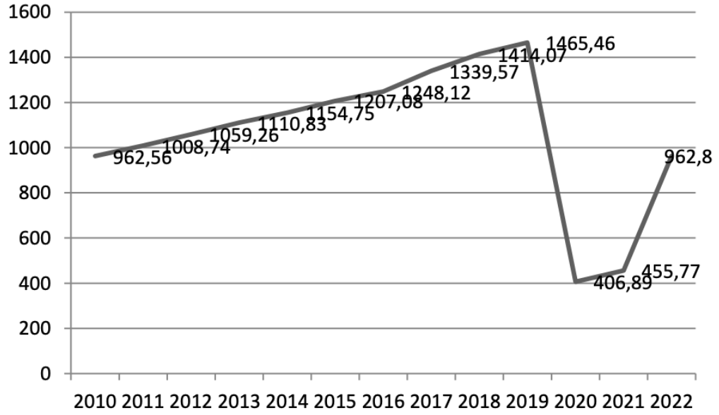
Рисунок 1.1 – Міжнародні туристичні прибуття у 2010–2022 рр., млн. осіб

1.3.2 Відновлення туристичних потоків за регіонами

Регіональний аналіз показує, що Європа та Близький Схід демонструють найшвидші темпи відновлення. У 2022 році Європа прийняла приблизно 594,5 мільйона туристів, що становить майже 74% від рівня 2019 року. Південна та Середземноморська Європа залишаються найбільш популярними напрямками для міжнародного туризму.
На Близькому Сході кількість прибуттів зросла на 287% порівняно з попереднім роком, і навіть перевищила допандемічний рівень завдяки паломництву в Саудівській Аравії. Аналогічно, у Північній та Південній Америці, Африці та Азійсько-Тихоокеанському регіоні спостерігалося значне зростання кількості туристичних прибуттів, хоча їхні показники все ще залишаються нижчими за рівень 2019 року [4].
Відповідну статистику зображено на рисунку 1.2.
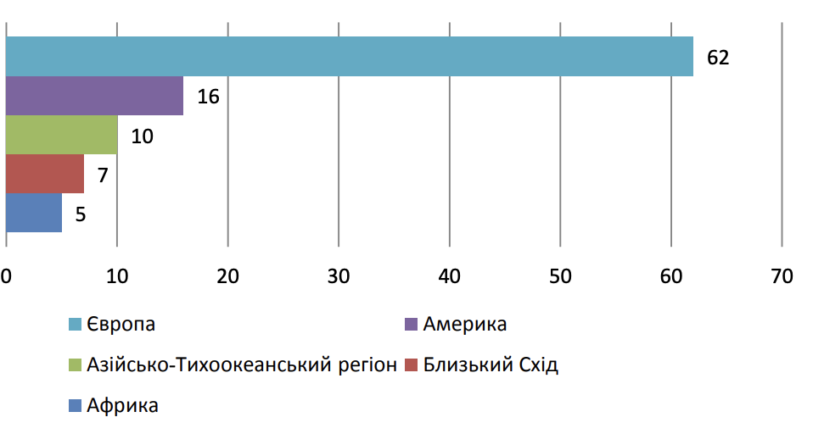
Рисунок 1.2 – Частка прибуттів за регіонами світу у 2022 році, %

1.3.3 Сезонність і загальні тренди

Сезонність міжнародного туризму значною мірою залежить від кліматичних умов, святкових періодів і міжнародних подій. У 2022 році дані показали зростання попиту в літній період. Зняття обмежень на поїздки, які діяли через пандемію, також сприяло поверненню туристів до традиційних напрямків.
Згідно з прогнозами, до 2026 року кількість міжнародних прибуттів досягне майже 2,75 мільярда осіб, що відображає щорічний темп зростання на рівні 1,5%.Прогноз туристичних потоків зображено на рисунку 1.3.

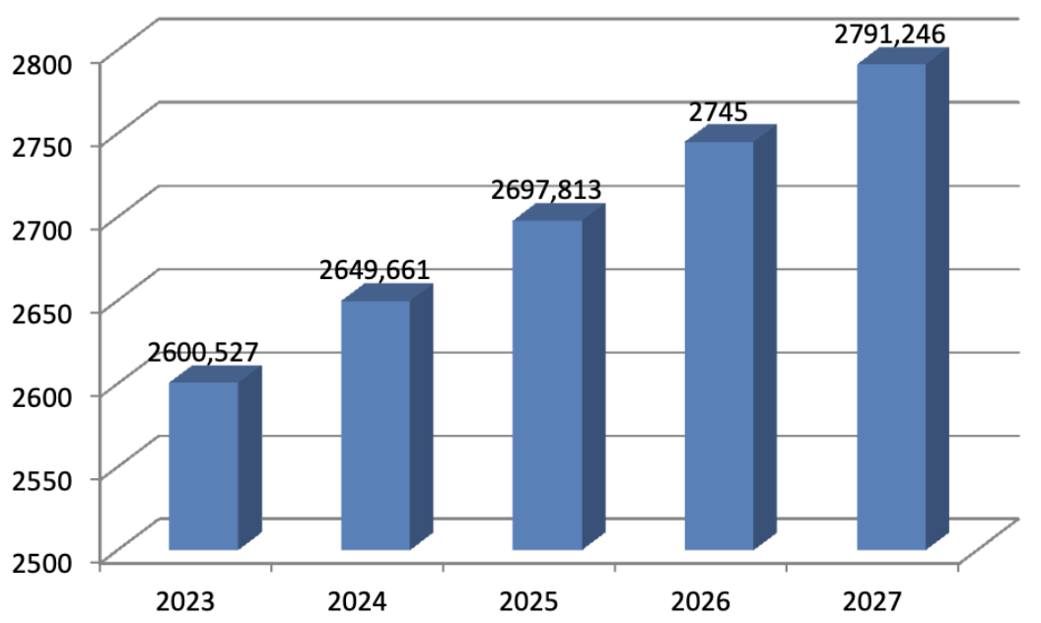
Рисунок 1.3 – Прогноз міжнародних туристичних прибуттів у 2023–2027 рр., млн осіб

Статистика міжнародного туризму свідчить про стійке відновлення галузі після кризи, викликаної пандемією. Хоча рівень туристичних потоків ще не досяг до пандемічних показників, загальна динаміка вказує на поступове повернення до стабільності. Європа залишається провідним регіоном за кількістю прибуттів, тоді як інші регіони демонструють позитивні темпи зростання, незважаючи на регіональні відмінності [4].

1.4 Постановка задачі

Метою роботи є розробка системи підтримки прийняття рішень у туризмі на основі нейронних мереж глибокого навчання, яка використовує як звичайні, так і фрактально інтерпольовані дані для підвищення точності прогнозування. У ході роботи створюються дві моделі глибокого навчання — GRU та LSTM, які застосовуються для прогнозування туристичних потоків. Особливу увагу приділено використанню фрактальної інтерполяції для початкових даних, що дає змогу згенерувати додаткові точки та дослідити вплив таких перетворень на результати моделювання.
Дослідження передбачає порівняння ефективності моделей, навчених на звичайних даних, із моделями, які працюють із фрактально інтерпольованими даними. Для цього застосовуються ключові метрики оцінки точності, такі як середньоквадратична помилка (MSE), середня абсолютна помилка (MAE) та коефіцієнт детермінації (R²). Ці показники дозволяють не лише визначити якість прогнозування, але й оцінити переваги використання інноваційного підходу до обробки даних.
Результати роботи включають демонстрацію практичного застосування розробленої системи підтримки прийняття рішень для прогнозування туристичних потоків та оптимізації ресурсів. Запропонована система має потенціал суттєво підвищити точність аналізу та показати переваги використання фрактально інтерпольованих даних у задачах аналізу часових рядів.

1.5 Висновок до розділу 1

В даному розділі детально розглядає основні аспекти туризму, його значення та особливості. У ньому пояснюється, що туризм — це більше, ніж просто подорожі, адже він включає культурний обмін, відпочинок і навіть впливає на економіку та розвиток відносин між країнами.
Класифікація туризму допомагає краще зрозуміти його різноманіття. Внутрішній туризм дає можливість людям подорожувати в межах своєї країни, а міжнародний дозволяє відкривати для себе нові культури та традиції. Туризм може бути рекреаційним, діловим або культурно-пізнавальним, що відповідає різним цілям і вподобанням туристів.
Також у розділі розглядаються різні форми організації подорожей. Наприклад, індивідуальний туризм дає повну свободу у плануванні, тоді як груповий дозволяє зекономити та спрощує організацію. Сімейний туризм орієнтований на комфортний відпочинок для всіх членів родини.
Міжнародний туризм займає важливе місце у світовій економіці. Він має свої особливості, такі як необхідність проходження митного контролю чи обміну валюти, але водночас відкриває нові можливості для взаємодії між країнами. Різні види міжнародного туризму, такі як відпочинок, культурні чи ділові поїздки, дають змогу задовольнити інтереси найрізноманітніших мандрівників.
У розділі також підкреслюється важливість статистики для туризму. Дані про кількість туристів, сезонність і вплив на економіку допомагають зрозуміти, як краще розвивати цю галузь.
Загалом, цей розділ дає основу для подальшого вивчення сучасних тенденцій у туризмі, його економічного впливу та нових підходів до аналізу. Це допоможе не лише краще зрозуміти туризм як явище, але й знайти шляхи його вдосконалення.

РОЗДІЛ 2 АНАЛІЗ МЕТОДІВ ОПТИМІЗАЦІЇ НЕЙРОННИХ МЕРЕЖ

Останнім часом штучний інтелект, зокрема методи машинного та глибокого навчання, знаходить широке застосування у прогнозуванні та аналізі історичних даних. Ці підходи дозволяють успішно вирішувати задачі, пов’язані з різними сферами, як-от прогнозування фондових ринків, аналіз епідеміологічних процесів, оцінка врожайності в сільському господарстві чи виявлення патологій у медицині. У фізиці вони застосовуються для моделювання складних процесів, а в біології – для дослідження еволюції, аналізу геноміки та протеоміки.
Усі ці задачі базуються на обробці часових рядів або великих масивів даних, що підкреслює важливість якісного підходу до підготовки даних. Однією з ключових проблем у застосуванні нейронних мереж є недостатня кількість даних або їхня надмірна випадковість. У часових рядах це може проявлятися як недостатньо тривалий період спостережень чи високий рівень внутрішнього шуму, що ускладнює навчання моделей.
Щоб подолати ці проблеми, дослідники часто звертаються до інтерполяції даних. Інтерполяція дозволяє заповнити прогалини або створити додаткові дані між вже існуючими точками. У контексті складних і нелінійних систем, таких як туристичні потоки, більш ефективним підходом виявляється фрактальна інтерполяція. Вона використовує системи ітераційних функцій, які дозволяють зберегти внутрішню структуру та складність даних, забезпечуючи їхню більшу схожість із реальними явищами.
Ця робота спрямована на оцінку ефективності поєднання методів фрактальної інтерполяції з глибокими нейронними мережами для прогнозування туристичних потоків. У межах дослідження було використано дві моделі нейронних мереж: GRU (Gated Recurrent Unit) і LSTM (Long Short-Term Memory). Ці архітектури здатні ефективно працювати із залежностями у часових рядах, завдяки чому їх широко застосовують для задач прогнозування.
Дані, отримані за допомогою фрактальної інтерполяції, були використані для навчання моделей. Окрім цього, виконувалося порівняння результатів моделей, навчених на звичайних даних, із тими, які працювали із фрактально-інтерпольованими. Це дозволило оцінити вплив додаткової деталізації даних на точність прогнозів.
Таким чином, метою цього розділу є аналіз та застосування методів оптимізації в поєднанні із сучасними архітектурами нейронних мереж для задач прогнозування часових рядів у туризмі. Використання фрактальної інтерполяції не лише підвищує точність моделей, але й сприяє кращому розумінню динаміки даних, що робить її перспективним інструментом для роботи із складними системами.

2.1 Опис набору даних

У межах цього дослідження використовується набір даних, який охоплює ключову інформацію про туристичні локації та їхні характеристики. Він містить дані про назву локації, представлену у вигляді десятисимвольного випадкового рядка, та назву країни, до якої вона належить, вибрану з обмеженого списку країн. Кожна локація класифікується за типом, обраним із переліку категорій, пов’язаних із подорожами.
Додатково, для кожної локації надається рейтинг у діапазоні від 1 до 5, який відображає її популярність, та дохід, виражений у вигляді числа з плаваючою точкою. Також зазначено, чи доступне проживання в локації, що вказується значенням "Yes" або "No". Окремо виділено колонку з часовою міткою, яка охоплює період із 2010 по 2019 рік, що дає можливість аналізувати динаміку змін за роками [8].

2.1.1 Опис даних за категоріями

На основі зібраної інформації було створено візуалізації для кращого розуміння розподілу даних.
На рисунку 2.1 зображено кількість локацій для кожної країни. Як видно, найвища кількість локацій представлена в Єгипті (912), а найменша у Китаї (806).
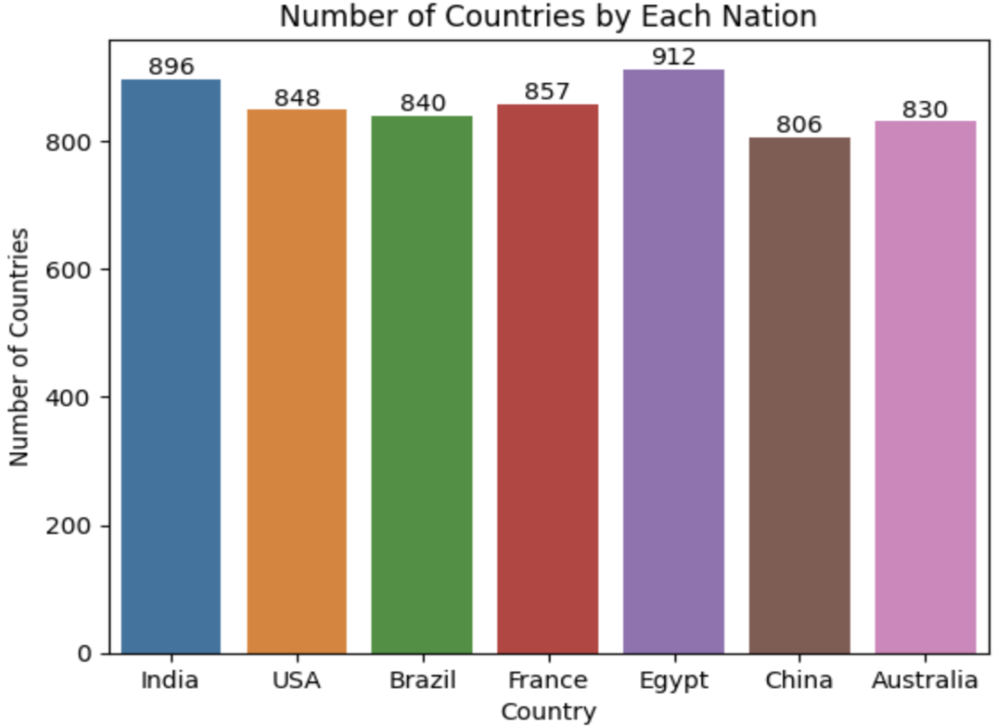
Рисунок 2.1 – Розподіл кількості локацій по країнах

На іншому рисунку 2.2 показано кількість локацій для різних категорій (наприклад, природні, історичні, культурні, пляжні тощо). Найпопулярнішою категорією є "Adventure" із 1037 локаціями, тоді як категорія "Nature" має найменше — 956 локацій [8].
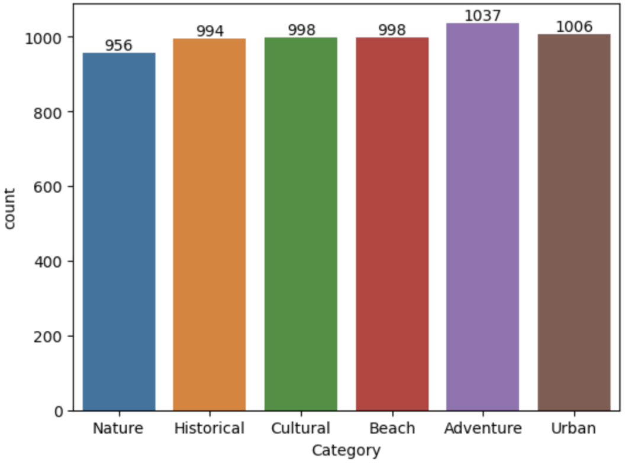
Рисунок 2.2 – Розподіл даних за типами туристичних локацій

Ці дані дозволяють не лише аналізувати загальні характеристики туристичних локацій, а й створювати моделі для прогнозування популярності, доходу чи рейтингу, базуючись на часових рядах. Особливу увагу було приділено колонці з часовими мітками, оскільки вона дозволяє проводити аналіз змін у відвідуваності та доходах з часом [8].

2.2 Дослідження методу фрактальної інтерполяції

Традиційні методи інтерполяції базуються на елементарних функціях, таких як поліноми. На противагу цьому, фрактальна інтерполяція базується на системах ітераційних функцій (IFS). Система ітераційних функцій визначається як повний метричний простір з відстаневою функцією h та скінченним набором стискальних відображень, $\{ω_{i} : X → X для n = 1, 2, ... , N\}.$Фрактально-інтерпольовані функції відтворюють дані зі складністю, ближчою до реальних даних, у порівнянні з поліномами.
Часовий ряд подається як набір точок даних, де $\{(u_{m}, v_{m}) ∈ R^{2}\} : m = 0, 1, ... , M.$ Інтерполяція потім застосовується до підмножини цих даних, тобто до точок інтерполяції $\{(x_{i}, y_{i}) ∈ R^{2}\} : i = 0, 1, ... , N\}.$ Обидва ряди лінійно впорядковуються зважаючи на їхню абсцису, тобто $u_{0}<u_{1}< ... <u_{M}$ та $x_{0}<x_{1}< ... <x_{N}$. Таким чином, набір точок інтерполяції розділяє набір точок даних на інтервали інтерполяції. У нашому застосуванні інтервали інтерполяції обираються рівновіддалено. Чим більше точок інтерполяції використовується, тим краще інтерполяція відповідає початковим даним, але більше точок інтерполяції призводить до меншого коефіцієнта стиснення (співвідношення оригінальних до інтерпольованих даних), оскільки для опису функції інтерполяції потрібно більше інформації.
$\{R^{2} : w_{n}, n = 1, 2, ... , N\}$ - – це система ітераційних функцій (IFS) з афінними перетвореннями:

$ω_{n}[(x, y)] = [(a_{n}, 0),(c_{n}, s_{n})][(x, y)] + [(d_{n}, e_{n})]$,

яка має задовольняти рівняння:

$ω_{n}[(x_{n}, y_{n})] = [(x_{n-1}, y_{n-1})]$ та $ω_{n}[(x_{N}, y_{N})] = [(x_{n}, y_{n})]$,

для кожного $n = 1, 2, ... , N$.
Вирішивши ці рівняння
$a_{n}=\frac{x_{n} - x_{n-1}}{x_{N} - x_{0}}$ ,
$d_{n}= \frac{x_{N}x_{n-1} - x_{0}x_{n}}{x_{N}- x_{0}}$,
$c_{n}=\frac{y_{n}-y_{n-1}}{x_{N}- x_{0}} - s_{n}\frac{y_{N}-y_{0}}{x_{N}-x_{0}}$,
$e_{n}=\frac{x_{N}y_{n-1}-x_{0}y_{n}}{x_{N}-x_{0}} - s_{n}\frac{x_{N}y_{0}-x_{0}y_{N}}{x_{N}- x_{0}}$.

Дані дійсні числа $a_{n}$, $d_{n}$, $c_{n}$, $e_{n}$ визначаються точками інтерполяції $s_{n}$ є вільним параметром, який називається коефіцієнтом вертикального масштабування. Щооб система ітераційних функцій була гіперболічною з урахуванням відповідної метрики, $s_{n}$ обмежений умовою |$s_{n}$| < 1. Параметр $s_{n}$ буде використаний пізніше для дослідження складності інтерпольованої кривої [9].

2.3 Фрактальна розмірність Хігучі

Фрактальна розмірність часового ряду виступає показником, який відображає ступінь складності сигналу. Суть цього підходу полягає у тому, що часовий ряд можна уявити як графік, розташований на рівномірній сітці, і основним завданням є визначення кількості "коробок", необхідних для його повного покриття. Таким чином, фрактальна розмірність визначається як співвідношення між числом "коробок", що накривають часовий ряд, і загальною площею графіка. Цей метод відомий у літературі як алгоритм підрахунку коробок (box-counting).
Фрактальна розмірність також характеризується як показник заповнення простору часового ряду, який демонструє, як змінюється масштабування фракталу залежно від характеристик простору. Важливо зазначити, що фрактальна розмірність може приймати дробові значення і тісно пов’язана з показником Херста. Для самоподібного часового ряду фрактальна розмірність зазвичай перебуває в діапазоні 1 < D < 2. Коли значення наближається до 1, це свідчить про сигнал із низькою кількістю коливань, тобто простий і малоскладний. Натомість значення, наближене до 2, є типовим для сигналів з високим рівнем складності. Якщо фрактальна розмірність дорівнює приблизно 1.5, це свідчить про випадковий характер сигналу [6].
Для розрахунку фрактальної розмірності ми використовували метод, розроблений Т. Хіґучі. У процесі аналізу була застосована реалізація цього алгоритму на мові Python із бібліотеки hfda, яка забезпечує точне обчислення фрактальної розмірності.

2.4 Мережі з довгою короткочасною пам’яттю

Для аналізу часових рядів було застосовано нейронну мережу з архітектурою довгої короткочасної пам’яті (LSTM) [10]. У ході роботи кожний часовий ряд поділяли на дві частини: одна використовувалася для навчання моделі, інша — для перевірки її здатності працювати з даними, які модель раніше не бачила. Дані для навчання становили дві третини загального обсягу, тоді як остання третина хронологічно використовувалася для тестування.
Мережі LSTM належать до класу рекурентних нейронних мереж (RNN), які спеціалізуються на роботі з послідовними даними. Ці мережі ефективно враховують контекстуальні залежності, що особливо корисно для прогнозування часових рядів чи аналізу природної мови. У RNN інформація може передаватися як у прямому, так і у зворотному напрямку завдяки зворотним зв’язкам, що дозволяє моделі зберігати пам’ять про попередні стани рисунок 2.4.
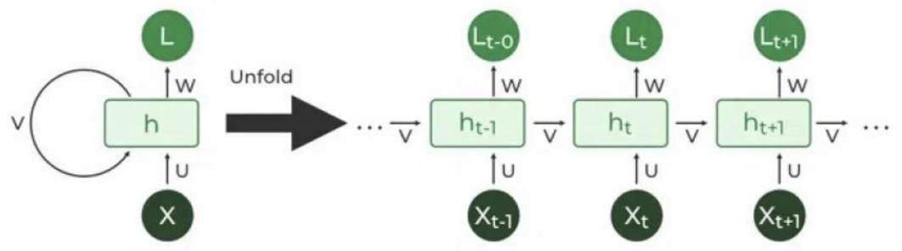
Рисунок 2.4 – Рекурентна нейронна мережа

Попри те, що стандартні RNN підходять для аналізу часових рядів, вони мають обмеження, пов’язані з проблемою згасаючого чи експоненційно зростаючого градієнта при передачі даних через рекурентні зв’язки. LSTM-мережі були створені для подолання цих обмежень і здатні моделювати довгострокові залежності завдяки використанню спеціальної структури — блоку пам’яті. Цей блок включає в себе комірку пам’яті, яка відповідає за збереження інформації, та вентилі (gates), що регулюють потоки даних.
У складі LSTM-мереж наявні три основні типи вентилів: входовий (input gate), забувальний (forget gate) і виходовий (output gate). Входовий вентиль керує надходженням інформації до блоку пам’яті, забувальний вентиль визначає, які дані потрібно видалити, а вихідний — регулює, яка інформація буде використана для формування вихідного сигналу. Ці вентилі складаються з мультиплікативних елементів, які забезпечують ефективну обробку даних.
Для реалізації була обрана базова архітектура LSTM-мережі з одним шаром dense-layer і різною кількістю прихованих шарів. Жодних додаткових регуляризаторів чи змін до dense-layer не впроваджувалося. Процес налаштування параметрів алгоритму здійснювався методом проб і помилок із використанням спостережень за кривими втрат під час навчання та оцінкою загальної ефективності. В ролі оптимізатора застосовувався Adam, а для обчислення функції втрат використовувалася середньоквадратична похибка [11].

2.5 GRU модель

Для аналізу часових рядів також використовувалася нейронна мережа з архітектурою Ґейтованої рекурентної одиниці (GRU). Цей тип мереж належить до класу рекурентних нейронних мереж (RNN), однак є оптимізованим варіантом, який зберігає більшу ефективність і простоту у порівнянні з LSTM. GRU-мережі використовуються для роботи з послідовними даними, де важливим є збереження контексту та моделювання залежностей у часових рядах.
GRU відрізняється від LSTM тим, що має спрощену архітектуру, яка включає два основні вентилі: вентиль оновлення (update gate) та вентиль скидання (reset gate). Ці вентилі контролюють потоки інформації, забезпечуючи як довгострокову пам'ять, так і здатність "забувати" не потрібну інформацію. Вентиль оновлення регулює, яка частина попередньої інформації буде збережена для формування нового стану, тоді як вентиль скидання відповідає за обнулення несуттєвих частин минулих даних, що дозволяє мережі ефективніше працювати зі змінними контекстами. На рисунку 2.5 зображена робота GRU нейронної мережі.
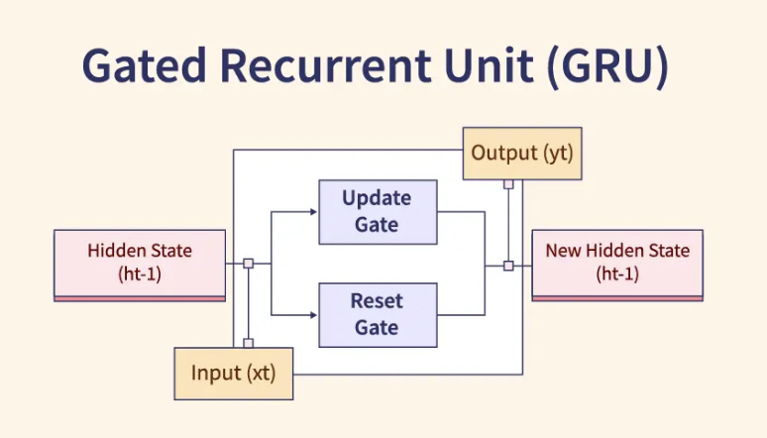
Рисунок 2.5 – GRU нейронна мережа

Основна перевага GRU у порівнянні з LSTM полягає в меншій кількості параметрів через відсутність окремої комірки пам’яті, що робить її менш вимогливою до обчислювальних ресурсів і швидшою у навчанні. Це дозволяє GRU працювати більш ефективно на невеликих наборах даних або в реальних додатках, де потрібна швидка обробка послідовностей.
Для реалізації GRU-мережі була обрана базова архітектура з одним шаром dense-layer та змінною кількістю прихованих шарів. Під час моделювання не застосовувалися регуляризатори чи інші модифікації dense-layer. Налаштування моделі здійснювалося за допомогою методу проб і помилок із аналізом кривих втрат та загальної продуктивності. Як і у випадку з LSTM, оптимізація виконувалася за допомогою алгоритму Adam, а функцією втрат використовувалася середньоквадратична похибка.
GRU продемонструвала ефективність у вивченні як короткострокових, так і довгострокових залежностей, що робить її надійним інструментом для прогнозування часових рядів та аналізу послідовних даних [12].

2.6 Висновок до розділу 2

У цьому розділі здійснено ґрунтовний аналіз сучасних методів оптимізації, зокрема фрактальної інтерполяції, та архітектур глибоких нейронних мереж, таких як LSTM і GRU. Результати дослідження підкреслюють важливість підготовки даних і обґрунтованого вибору методів обробки часових рядів для вирішення задач прогнозування.
Фрактальна інтерполяція показала свою ефективність у створенні деталізованих даних, що дозволяє значно підвищити якість прогнозів у складних системах. Завдяки цьому підходу вдалося не лише зменшити вплив внутрішнього шуму, але й зберегти нелінійні властивості вихідного часового ряду.
Застосування сучасних нейронних мереж, таких як LSTM і GRU, продемонструвало їхню здатність до врахування довгострокових залежностей і адаптації до особливостей часових рядів. При цьому GRU-мережі, завдяки своїй спрощеній архітектурі, виявилися менш ресурсозатратними порівняно з LSTM, зберігаючи високу ефективність.
Аналіз моделей, навчених на фрактально-інтерпольованих даних, у порівнянні з моделями, що працювали на традиційних наборах, підтвердив позитивний вплив інтерполяції на точність прогнозів. Це вказує на перспективність інтеграції методів фрактальної інтерполяції та глибокого навчання для прогнозування часових рядів, особливо у складних системах, таких як туристичні потоки.

РОЗДІЛ 3 ОПИС ПРОГРАМНОГО ПРОДУКТУ

3.1 Обґрунтування вибору мови програмування та бібліотек

У цьому проекті для розробки моделі підтримки прийняття рішень у сфері туризму було обрано мову програмування Python, яка є популярною серед розробників та дослідників завдяки своїй читабельності та широкому набору бібліотек для машинного навчання та обробки даних. Python забезпечує гнучкий підхід до розробки моделей, що включає різноманітні бібліотеки для обробки даних, побудови нейронних мереж, а також візуалізації результатів. Ці властивості є критичними для реалізації системи підтримки прийняття рішень у туризмі, де ефективний аналіз даних та візуалізація результатів є ключовими аспектами для створення достовірних прогнозів.
Для створення моделі нейронної мережі в цьому проєкті була використана бібліотека Keras [13], що працює в рамках TensorFlow. TensorFlow є потужним інструментом, розробленим Google, що надає можливість створювати та навчати різні типи нейронних мереж, включаючи глибинні рекурентні мережі, такі як LSTM, яка була обрана для цього дослідження. Використання TensorFlow дозволяє ефективно виконувати розрахунки на графічних процесорах, що суттєво прискорює процес навчання. Це особливо важливо в рамках задач прогнозування для туристичних рядів, де є велика кількість записів та складні часові залежності.
Для роботи з табличними даними була використана бібліотека Pandas, яка дозволяє завантажувати, очищати та аналізувати дані. Pandas пропонує простий інтерфейс для роботи з даними в табличному форматі, забезпечуючи високоефективну обробку та маніпулювання великими обсягами інформації, що важливо при роботі з туристичними даними, що включають метрики, такі як кількість відвідувачів, середній рейтинг та прибуток.
Бібліотека NumPy забезпечила основні функції для роботи з числовими даними, особливо для обчислень, пов'язаних з нормалізацією та стандартизацією показників. Завдяки ефективним операціям з масивами даних та інтеграції з іншими бібліотеками, такими як Pandas і TensorFlow, NumPy є важливою частиною екосистеми Python для роботи з великими обсягами числових даних.
Для візуалізації результатів була використана бібліотека Matplotlib [14], що дозволяє створювати графіки для аналізу процесу навчання моделі та порівняння фактичних та передбачуваних значень. Ці графіки є необхідними для оцінки точності моделі та аналізу її поведінки на різних етапах навчання.

3.2 Будова програми

Програма складається з кількох основних компонентів [15], кожен з яких відповідає за окрему функцію або етап аналізу. Першим етапом є завантаження та попередня обробка даних із файлу у форматі CSV. Дані включають інформацію про туристичні локації, країну, категорію туризму, кількість відвідувачів, рейтинг, прибуток та доступність житла. Для підготовки даних до подальшого аналізу було виконано нормалізацію числових показників, таких як кількість відвідувачів та прибуток, та стандартизацію рейтингу, що забезпечує рівномірний розподіл даних та підвищує точність навчання моделі.
Фрактальний аналіз також був використаний для створення додаткових даних шляхом застосування алгоритму фрактальної інтерполяції на часовому ряді. Цей підхід дозволяє отримати більше даних, що дозволяє нейронній мережі вчитися на більшій кількості прикладів та досягати кращих результатів у передбаченні. Дані поділяються на послідовності, які потім подаються в модель LSTM для навчання та GRU [16].
Для створення, компіляції та тренування моделі використовується Keras, де оптимізовано такі параметри, як кількість шарів, кількість нейронів у кожному шарі, ймовірність DropOut та функція активації. Після оптимізації модель тренується на регулярних даних та на фрактально інтерпольованих даних, що дозволяє оцінити ефективність фрактальної обробки у задачах прогнозування.
Фінальний етап програми присвячений візуалізації результатів. Створено кілька графіків, що ілюструють середню абсолютну похибку (MAE) для кожної ітерації під час навчання, а також порівняння реальних даних з прогнозами моделей, тренованих на звичайних та фрактально оброблених даних.

3.3 Результати роботи додатка

Тренування моделі на звичайних даних зайняло близько 248 секунд, тоді як тренування моделі на фрактально інтерпольованих даних тривало близько 851 секунд. Обидві моделі мають 706541 параметрів. Результати роботи представлені на рисунках 3.1 - 3.5:

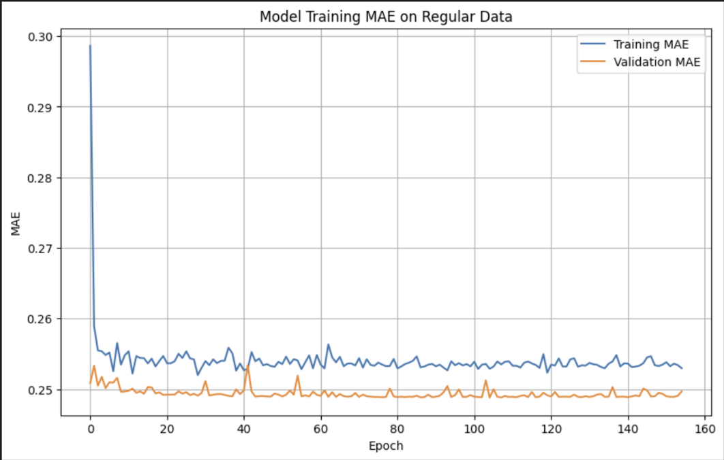
Рисунок 3.1 – Графік MAE для кожної ітерації навчання моделі на звичайних даних.

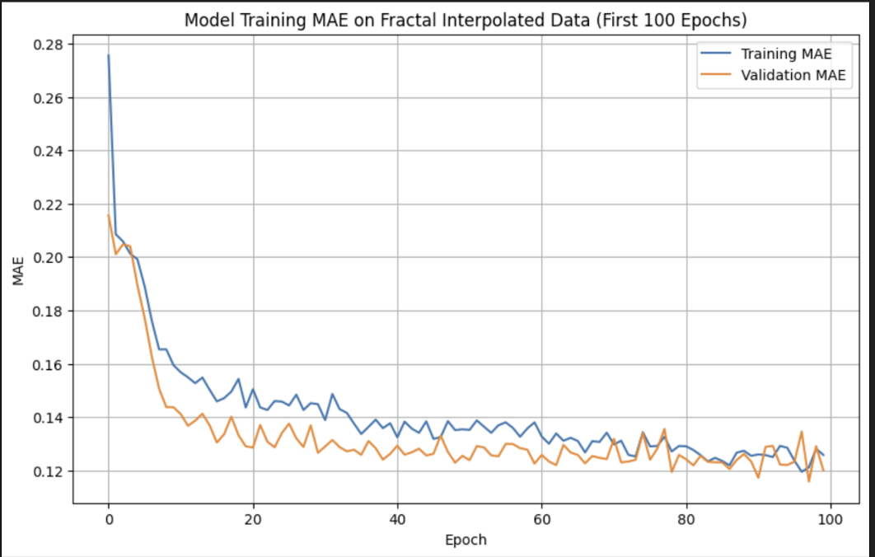
Рисунок 3.2 – Графік MAE для кожної ітерації навчання моделі на фрактально інтерпольованих даних.

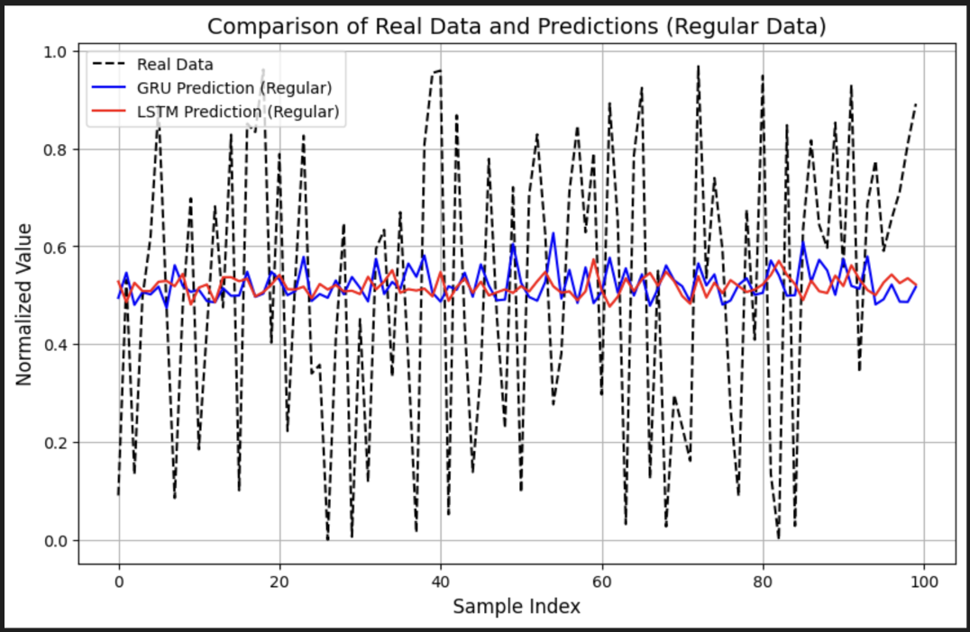
Рисунок 3.3 – Графік порівняння реальних даних із передбаченнями моделі, навченої на звичайних даних.

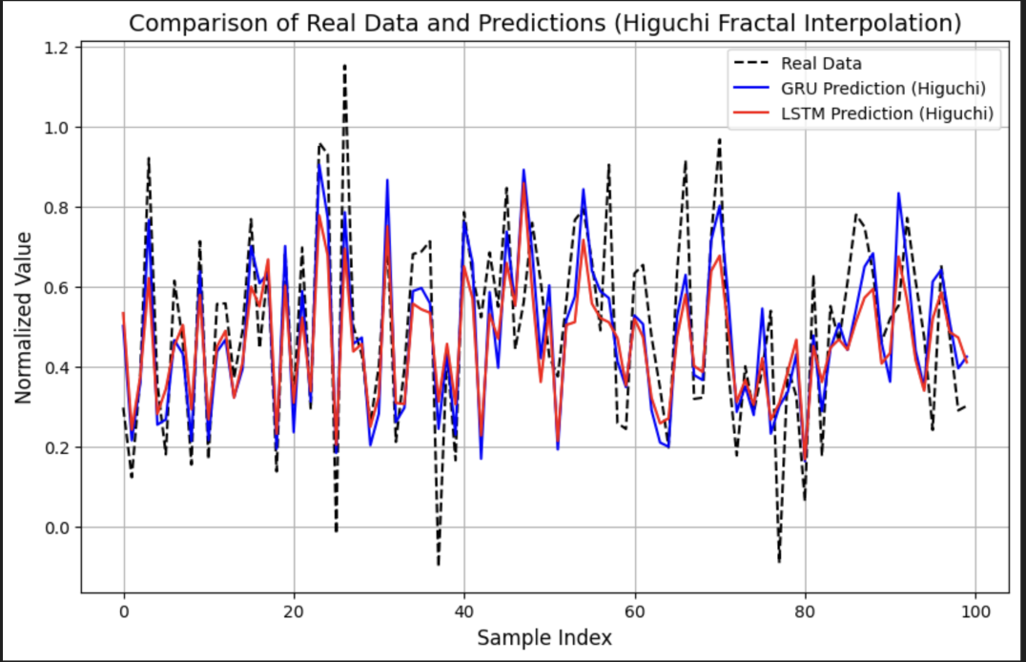
Рисунок 3.4 – Графік порівняння реальних даних із передбаченнями моделей, навчених на фрактально інтерпольованих даних з лінійною інтерполяцією.

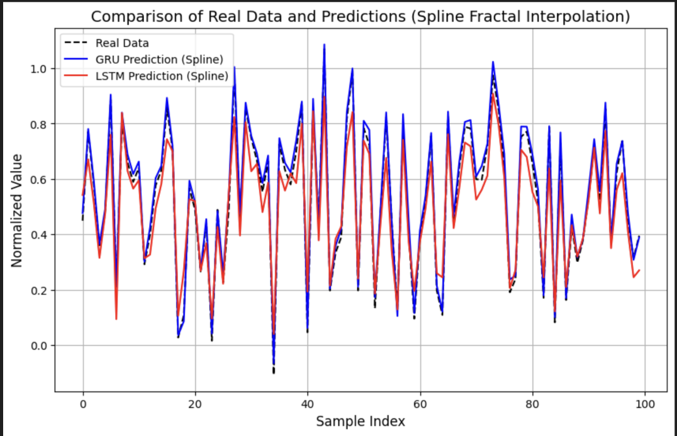
Рисунок 3.5 – Графік порівняння реальних даних із передбаченням моделей навчених на фрактально інтерпольованих даних з сплайн-інтерполяцією.

Також пораховано точність роботи моделей за допомогою метрики MSE, таблиця 3.1.
Таблиця 3.1 – порівняння метрик точності роботи моделей
 | GRU(MSE) | LSTM(MSE)
Звичайні дані | 0.0866 | 0.0854
лінійна + D | 0.0246 | 0.0307
сплайн-інтерполяція + D | 0.0006 | 0.0066

Також перевіркою для якості роботи моделей наведено результати статистичного показника $R^{2}$, таблиця 3.2.

Таблиця 3.2 – Порівняння моделей за показником $R^{2}$
 | GRU($R^{2}$) | LSTM($R^{2}$)
Звичайні дані | 0.0173 | 0.0032
лінійна + D | 0.6061 | 0.5082
сплайн-інтерполяція + D | 0.9916 | 0.9082

3.4 Висновок до розділу 3

У третьому розділі було детально розглянуто вибір мови програмування та інструментів для розробки системи підтримки прийняття рішень у сфері туризму, що використовує нейронні мережі. Вибір відповідної технології є критично важливим етапом, оскільки він впливає на продуктивність, масштабованість і зручність подальшої розробки системи. У цьому контексті було обрано мову Python через її потужні бібліотеки для машинного навчання, такі як TensorFlow та Keras, які забезпечують гнучкість у створенні та навчанні нейронних мереж.
Також була обґрунтована структура додатка, що включає модулі для збору та обробки даних, навчання моделі, а також інтерфейс користувача. Важливість чіткої архітектури системи важко переоцінити, оскільки вона дозволяє забезпечити модульність, що спрощує підтримку та оновлення системи в майбутньому. Це, у свою чергу, підвищує надійність і ефективність прийняття рішень.
Аналіз результатів навчання моделі вказує на те, що обрана архітектура нейронної мережі продемонструвала задовільні результати, а також підтверджує доцільність використання технік регуляризації та оптимізації для покращення її загальної продуктивності. Зокрема, моделі, які навчалися на інтерпольованих даних, показали кращі результати, що наочно відображено на малюнку. Це свідчить про ефективність використання інтерполяції для підвищення якості навчальних даних, що в свою чергу позитивно впливає на точність прогнозів моделі.
На графіках наведено перевагу моделей навчених на фрактально інтерпольованих даних а також наведено порівняння результатів роботи моделей.

РОЗДІЛ 4 РОЗРОБКА ВЛАСНОГО СТАРТАП ПРОЕКТУ

Зараз у сучасному світі туризм продовжує стрімко зростати, і з цим з’являється необхідність у нових підходах до прогнозування туристичних потоків. Традиційні методи аналізу в основному базуються на статистичних моделях і економетричних показниках, які не завжди точно враховують швидкі зміни в світових подіях, регіональних впливах чи навіть індивідуальних уподобаннях туристів. Сучасні виклики цієї галузі вимагають застосування гнучких і адаптивних технологій, які б могли обробляти великі обсяги даних та враховувати багатофакторний вплив на поведінку туристів.
Нейронні мережі можуть значно підвищити точність прогнозування, аналізуючи величезні масиви інформації та виявляючи приховані закономірності між численними факторами, такими як сезонність, регіональні події, глобальні тренди, економічні та соціальні показники. Це забезпечує нові можливості для прийняття рішень у туристичній індустрії, роблячи дану проблему надзвичайно актуальною та перспективною для впровадження на ринку як потужного інструменту для різних цільових груп, від урядових установ до приватних компаній.

4.1 План розробки стартапу з впровадження системи прогнозування туристичних потоків

План розробки стартапу, орієнтованого на створення інтелектуальної системи підтримки прийняття рішень у туризмі за допомогою нейронних мереж глибокого навчання, та його вихід на ринок.

Спершу необхідно провести маркетинговий аналіз, що включає:
- аналіз конкурентного середовища для визначення наявних методів прогнозування туристичних потоків та їхніх обмежень;
- формування концепції продукту й визначення цільової аудиторії (туристичні агентства, урядові установи, компанії, що займаються аналізом туризму);
- розробку стратегії виходу на ринок на основі зібраних даних про сучасні тенденції в галузі.
Наступним кроком є організація процесу розробки продукту. На цьому етапі слід:
- скласти детальний план і таймлайн розробки системи та запуску MVP (мінімально життєздатного продукту);
- визначити необхідні ресурси для розробки (обчислювальні потужності, програмне забезпечення для тренування нейронних мереж та зберігання даних);
- оцінити витрати на реалізацію та запуск проекту, враховуючи витрати на розробку алгоритмів, тестування і маркетинг.
Далі потрібно провести фінансово-економічний аналіз і оцінити ризики, зокрема:
- визначити обсяг потенційних інвестиційних витрат, необхідних для запуску;
- розрахувати ключові фінансові показники, такі як собівартість продукту, ціну на послуги системи прогнозування, податки і очікуваний чистий прибуток, а також показники інвестиційної привабливості (рентабельність продажів, термін окупності проєкту);
- провести аналіз ризиків проєкту та підготувати стратегії для їхнього зниження.

Завершальний етап передбачає розробку заходів з комерціалізації продукту, що є ключовим для масштабування. Для залучення інвесторів і забезпечення стабільного фінансування необхідно:
- провести дослідження щодо інтересів потенційних інвесторів у сфері технологій для туризму та великих даних;
- підготувати інвестиційну пропозицію з описом продукту, очікуваними показниками прибутковості, а також шляхами розвитку та масштабування системи;
- визначити найбільш ефективні канали комунікації з потенційними інвесторами та клієнтами, наприклад, через партнерські відносини з компаніями у сфері туризму та технологій.
Далі розписано результати реалізації кожного з описаних кроків.

4.2 Опис ідеї стартап

Стартап-проект спрямований на створення системи прогнозування туристичних потоків на основі нейронних мереж глибокого навчання. Продукт використовує дані про туристичну активність та низку характеристик, таких як сезонність, демографічні показники, події тощо, щоб надати точні прогнози й підтримати прийняття рішень у сфері туризму. Система дозволяє агентствам, компаніям і державним установам оптимізувати туристичні ресурси та планувати заходи залежно від очікуваної кількості відвідувачів.

Таблиця 4.1 – Інформаційна карта стартап-проєкту
Назва проекту | SmartTourPredict
Автори проєкту | Джалаганія Борис Ігорович
Коротка анотація | Система прогнозування туристичних потоків на основі даних і нейронних мереж глибокого навчання
Термін реалізації проекту | 18 місяців
Необхідні ресурси | Офісне приміщення з доступом до Інтернету та електромережі. Програмне забезпечення для аналізу даних, обчислювальні потужності для тренування нейронних мереж, платформи для зберігання та обробки великих масивів даних, інструменти для розробки алгоритмів. Фінансування для покриття витрат на заробітну плату розробникам, оренду приміщення та інші операційні витрати.
Опис проблеми, які вирішує проект | Прогнозування туристичних потоків залежно від багатьох факторів є складним завданням для традиційних підходів. Продукт дозволить оптимізувати планування та використання ресурсів, підвищити точність прогнозів, а також швидше адаптуватися до змінних умов у туризмі.

Продовження таблиці 4.1
Головні цілі та завдання проекту | Основна мета проєкту – створити інтелектуальну систему, яка автоматично генеруватиме прогнози туристичних потоків, з урахуванням широкого спектру вхідних даних і надаватиме точні прогнози для покращення процесу прийняття рішень.
Очікувані результати | Продукт має зацікавити компанії та організації, що займаються управлінням туристичними потоками. Система дозволить прогнозувати потоки туристів із високою точністю, сприяючи стабільності та розвитку індустрії туризму.

4.3 Технологічний аудит ідеї проекту

Розглянемо концепцію стартапу для розробки системи прогнозування туристичних потоків і проведемо аналіз можливостей на ринку. У таблиці 4.2 наведено основні аспекти ідеї проекту.
Таблиця 4.2 – Опис ідеї стартапу
Зміст ідеї | Напрямки застосування | Вигоди для користувача
Основна ідея – створити систему прогнозування | - управління туризмом, планування ресурсів; | може отримувати точні прогнози

Продовження таблиці 4.2
туристичних потоків з використанням нейронних мереж. Система збиратиме та аналізуватиме дані про поведінку туристів для поліпшення якості прогнозів | - оптимізація туристичних ресурсів. | туристичних потоків з використанням нейронних мереж. Система збиратиме та аналізуватиме дані про поведінку туристів для поліпшення якості прогнозів

Таблиця 4.3 – Порівняльний аналіз конкурентів проєкту
Параметр порівняння | SmartTourPredict | TouristForecast | TravelPredictAI | WorldExplorerPro
Точність прогнозування | Висока, завдяки використанню нейронних мереж і глибокого навчання | Середня, використовує статистичні моделі | Висока, обробка даних у режимі реального часу | Середня, заснована на історичних даних
Розмаїття даних для прогнозів | Багатофакторний аналіз із використанням соціально-економічних, | Обмежена кількість параметрів | Включає погодні умови та попит | Орієнтація на економічні та соціальні дані

Продовження таблиці 4.3
 | сезонних та регіональних даних
Персоналізація для користувача | Індивідуальні налаштування для різних типів користувачів | Відсутня | Присутня для корпоративних клієнтів | Часткова, для туристичних агентств
Доступність послуг | Безкоштовний MVP, гнучке ціноутворення для різних ринків | Платний доступ для організацій | Ліцензійний доступ | Обмежений доступ для малого бізнесу
Оновлення моделі | Автоматичне оновлення на основі нових даних | Обмежені оновлення | Часті, на основі поточних подій | Періодичні оновлення
Цільовий ринок | Туристичні агентства, урядові установи, аналітичні компанії | Крупні туристичні компанії | Міжнародні агентства, курортні оператори | Місцеві організації, що займаються туризмом

Проаналізуємо технологічну здійсненність проєкту, як показано в таблиці 4.4.

Таблиця 4.4 – Технологічна здійсненність проекту
№ п/п | Ідея проекту | Технології і реалізації | Наявність технологій | Доступність технологій
1 | Створення комплексної системи, яка аналізуватиме багатофакторні дані про туристів. Використання нейронних мереж для підвищення точності прогнозів. Застосування алгоритмів глибинного навчання та великих даних для покращення прогнозів. | Мови програмування Python, R для обробки даних | Наявні | Доступні
2 |  | TensorFlow, PyTorch | Наявні | Доступні
3 |  | Хмарні рішення для обробки великих даних | Наявні | Доступні

Обрана технологія реалізації проєкту: Python та TensorFlow.

4.4 Аналіз ринкових можливостей запуску стартап-проекту

Далі проведемо попередній аналіз ринку для запуску стартап-проекту таблиця 4.5.
Таблиця 4.5 – Попередня характеристика потенційного ринку стартап-проекту
№ п/п | Показники ринку (найменування) | Характеристика
1 | Кількість головних гравців, од | 5
2 | Загальний обсяг продаж, грн/ум.од | 7500
3 | Динаміка ринку (якісна оцінка) | Позитивна, стабільне зростання
4 | Наявність обмежень для входу (вказати характер обмежень) | Мінімальні, низький поріг входу
5 | Специфічні вимоги до стандартизації та сертифікації | Необхідні, помірні
6 | Середня норма рентабельності в галузі (або по ринку), % | 10%

Таблиця 4.6 – Характеристика потенційних клієнтів стартап-проекту
№ п/п | Потреби, що формує ринок | Цільова аудиторія (цільові сегменти ринку) | Відмінності у поведінці різних потенційних цільових груп клієнтів | Вимоги споживачів до товару
1 | Оптимізація бізнес-процесів | Малий та середній бізнес | Зацікавленість у зменшенні витрат та підвищенні продуктивності | Простота інтеграції, швидкість та економічність
2 | Підвищення ефективності управління даними | ІТ компанії, підприємства | Необхідність у швидкому доступі до великих обсягів інформації | Безпека даних, швидкість обробки, зручність використання
3 | Автоматизація рутинних задач | Організації зі сфер фінансів та обліку | Висока вимогливість до надійності системи | Надійність, точність роботи, масштабованість

Продовження таблиці 4.6
4 | Підтримка аналізу та прийняття рішень | Аналітичні компанії, маркетингові агенції | Необхідність у глибокій аналітиці для прийняття рішень | Потужні аналітичні інструменти, інтеграція з іншими системами

Обрахуємо фактори загроз таблиця 4.7 та можливостей таблиця 4.8. Проаналізуємо загрози, щоб зрозуміти можливі перешкоди при запуску продукту на ринок. Фактори можливостей також необхідно обрахувати, щоб знати всі сприятливі умови та максимально ними скористатися.
Таблиця 4.7 – Фактори загроз для стартап-проекту
№ п/п | Фактор загрози | Опис загрози | Вплив на проект
1 | Конкуренція | Існування сильних конкурентів із подібними послугами чи технологіями | Можливе зменшення частки ринку та прибутковості
2 | Зміна регуляторних вимог | Можливі законодавчі зміни щодо технологій обробки даних | Потреба у додаткових витратах на відповідність вимогам
3 | Технічні  обмеження | Обмеження у масштабуванні або інтеграції з існуючими системами клієнтів | Може ускладнити масштабування проекту

Продовження таблиці 4.7
4 | Коливання попиту | Непередбачуваність попиту на послуги з покращення якості зображень в окремих сегментах ринку | Нестабільність доходів
5 | Залежність від постачальників | Можлива нестабільність постачання необхідних технологій або ресурсів | Збільшення витрат або затримки у проекті

Таблиця 4.8 – Фактори можливостей для стартап-проекту
№ п/п | Фактор можливості | Опис можливості | Потенційний вплив на проект
1 | Зростання попиту на якісні зображення | Збільшення зацікавленості у використанні даних для прийняття рішень у туризмі | Розширення клієнтської бази та нові можливості для розвитку
2 | Технологічний розвиток | Вдосконалення алгоритмів машинного навчання та глибокого навчання | Підвищення точності прогнозування та оптимізації рішень
3 | Підтримка від держави | Державні програми, що сприяють інноваціям у сфері туризму | Можливість отримання фінансування та підтримки

Продовження таблиці 4.8
4 | Глобалізація ринку | Вихід на міжнародний ринок з рішеннями для управління туристичними даними | Збільшення ринкових можливостей та конкурентоспроможності
5 | Зростання популярності цифрових технологій | Підвищення використання цифрових інструментів у туристичній індустрії | Залучення нових клієнтів та партнерів

Розглянемо питання конкуренції, а саме визначимо її тип та рівень (таблиця 4.9).
Таблиця 4.9 – Ступеневий аналіз конкуренції на ринку
№ п/п | Показник конкуренції | Характеристика | Рівень конкуренції
1 | Кількість основних конкурентів | Невелика кількість, 2-3 основних гравці в сфері технологій для туризму | Помірний
2 | Розмір ринку | Нішева галузь з високим потенціалом для впровадження інноваційних рішень | Високий потенціал зростання

Продовження таблиці 4.9
3 | Доступність замінників | Існують альтернативні методи прийняття рішень, але вони менш точні | Низький
4 | Бар'єри для входу | Потреба у значних інвестиціях у технології та розробку систем | Високий
5 | Інтенсивність інновацій | Активний розвиток нових технологій у сфері підтримки прийняття рішень | Висока інноваційність
6 | Конкуренція за клієнтів | Високий інтерес до технологій, що полегшують управлінські рішення у туризмі | Висока конкуренція

Аналіз конкурентного середовища в галузі представлено в таблиці 4.10, яка дозволяє оцінити фактори конкуренції та ринкові умови за моделлю М. Портера.

Таблиця 4.10 – Аналіз конкурентного середовища за моделлю М. Портера
Складові аналізу | Прямі конкуренти на ринку | Потенційні конкуренти | Постачальники | Клієнти | Альтернативні рішення
Опис факторів | Рівень якості, ціни, кількість користувачів | Інтерес нових гравців та рівень бар'єрів для входу | Відсутність або низький вплив | Контроль якості, вимоги щодо ціни | Існуючі технології покращення якості
Основні характеристики | Наявність прямих конкурентів з подібними рішеннями | Низький рівень обмежень для нових учасників | Контроль та порівняння цін | Середня сила впливу | Альтернативи, які потребують високих капіталовкладень
Висновок | Низька конкуренція, позитивний потенціал розвитку | Висока ймовірність нових учасників | Постачальники не мають критичного впливу | Клієнти мають обмежений вплив | Мінімальна загроза альтернативних рішень

З огляду на аналіз ринкових умов (таблиця 4.10), а також характеристику ідеї стартапу (таблиця 4.5), профіль потенційних клієнтів і їх потреби (таблиця 4.6) та ринкові фактори (таблиці 4.7 і 4.8), сформовано комплекс ключових факторів конкурентоспроможності, які наведено у таблиці 4.11.

Таблиця 4.11 – Обґрунтування факторів конкурентоспроможності
№ п/п | Фактор конкурентоспроможності | Обґрунтування
1 | Висока якість обробки зображень | Стабільна якість підвищує довіру клієнтів та підвищує привабливість продукту.
2 | Широкі можливості масштабування | Продукт орієнтований на різні сегменти – від індивідуальних користувачів до державних структур.
3 | Зручність та простота у використанні | Інтуїтивний інтерфейс збільшує лояльність користувачів, роблячи продукт доступним для всіх.
4 | Інноваційність технології | Високий рівень технологічної новизни дозволяє виділятися серед конкурентів.
5 | Низька потреба в капіталовкладеннях | Мінімізація витрат дозволяє знижувати ціни, що підвищує конкурентоспроможність на ринку.
6 | Відсутність залежності від постачальників | Незалежність від зовнішніх постачальників дозволяє стабільно працювати і швидко масштабуватися.

Тепер проведемо аналіз сильних та слабких сторін продукту таблиця 4.12.

Таблиця 4.12 – Порівняльний аналіз сильних та слабких сторін продукту
№ п/п | Фактор конкурентоспроможності | Бали (1-20) | Рейтинг товарів-конкурентів
№ п/п | Фактор конкурентоспроможності | Бали (1-20) | -2 | -1 | 0 | 1 | 2 | 3
2 | Висока точність аналізу даних | 19 |  |  |  |  |  | +
3 | Інтуїтивно зрозумілий інтерфейс | 17 |  |  |  |  | +
4 | Швидкість обробки даних | 18 |  |  |  |  | +
5 | Гнучкість у форматах вхідних даних | 15 |  |  |  | +
6 | Низькі витрати на технічну підтримку | 16 |  |  | +

Далі SWOT-аналіз продукту (таблиця 4.13)

Таблиця 4.13 – SWOT-аналіз стартап-проекту
Сильні сторони (Strengths) | Слабкі сторони (Weaknesses) | Можливості (Opportunities) | Загрози (Threats)
Інноваційний підхід до прийняття рішень | Обмежений бюджет на маркетинг у туризмі | Зростання попиту на інтелектуальні рішення в туризмі | Інтенсивна конкуренція на ринку
Висока точність прогнозування на основі даних | Невеликий досвід команди в галузі | Розширення на нові ринки та сегменти | Швидкі зміни в технологічних трендах
Простота у використанні системи для кінцевого користувача | Відсутність власної бази клієнтів | Можливість партнерства з туристичними компаніями | Економічні ризики та нестабільність
Гнучкість у налаштуванні алгоритмів | Висока залежність від технологічних партнерів | Розвиток нових функцій та сервісів | Зміни в законодавстві та регуляціях
Розробка унікальних функцій для покращення користувацького досвіду | Висока залежність від технологічних партнерів | Розвиток нових функцій та сервісів | Зміни в законодавстві та регуляціях

Завдяки проведенню SWOT-аналізу, нам вдалося виявити як позитивні, так і негативні аспекти, а також можливості та загрози, пов'язані з конкурентною ситуацією та стратегічним плануванням стартап-проекту. У наступному розділі ми розробимо альтернативні стратегії ринкового впровадження для успішної інтеграції стартапу, а також оцінимо орієнтовний час реалізації системи, враховуючи потенційні проекти, які можуть з’явитися на ринку. Результати будуть представлені в таблиці 4.14.
Таблиця 4.14 – Альтернативи ринкового впровадження стартап-проекту
№ п/п | Альтернатива впровадження | Опис стратегії | Очікуваний час реалізації (місяці)
1 | Партнерство з іншими компаніями | Спільне просування продукту через наявні канали | 6
2 | Запуск рекламної кампанії | Використання соціальних мереж та онлайн-реклами | 3
3 | Участь у виставках | Демонстрація продукту на спеціалізованих заходах | 4
4 | Впровадження програми лояльності | Створення стимулів для постійних клієнтів | 5
5 | Використання фідбеку клієнтів | Корекція стратегії на основі відгуків користувачів | 6
У цьому розділі ми провели ґрунтовний аналіз ринку та продукту, що включає в себе всебічне вивчення конкурентного середовища. На основі результатів проведеного конкурентного аналізу, а також визначених факторів ринку і його сприятливості, ми сформулювали опис ідеї та характеристик нашого стартап-проекту.
Аналіз показав, що ринок має позитивні тенденції, а основні конкуренти не є надто сильними, що відкриває значні можливості для впровадження нового продукту. Крім того, врахування потреб потенційних клієнтів і їх вимог до продукту підтверджує, що наш проект відповідає запитам ринку.
Отже, враховуючи всі наведені дані, можна зробити висновок, що існують дуже сприятливі умови для виходу нашого продукту на ринок. Це дозволяє нам сподіватися на успішну реалізацію стартапу та закріплення його позицій у конкурентному середовищі.

4.5 Розроблення ринкової стратегії стартап-проекту

Для створення ефективної ринкової стратегії нашого продукту першочерговим завданням є аналіз цільової аудиторії проекту таблиця 4.15.

Таблиця 4.15 – Вибір цільових груп потенційних споживачів

№ п/п | Цільова група | Опис характеристик | Основні потреби
1 | Туристи | Люди, які планують подорожі та бажають отримати персоналізовані рекомендації | Індивідуалізовані поради, зручність, швидкість обробки даних
2 | Туристичні компанії | Організації, які надають послуги з туризму та відпочинку | Ефективність у плануванні маршрутів, аналітика, точність прогнозів
3 | Готельні та ресторанні бізнеси | Заклади, які прагнуть залучити більше клієнтів через оптимізацію сервісів | Поліпшення якості обслуговування, підвищення репутації, підвищення прибутку
4 | Державні органи управління туризмом | Установи, які займаються регулюванням та розвитком туризму | Аналітичні дані, статистика, ефективність у використанні ресурсів

На основі проведеного аналізу цільових груп ми перейдемо до визначення основної стратегії розвитку продукту (таблиця 4.16).

Таблиця 4.16 – Визначення базової стратегії розвитку
№ п/п | Стратегія | Опис
1 | Розробка продукту | Створення інноваційної системи підтримки прийняття рішень для туристів з використанням нейронних мереж.
2 | Вихід на ринок | Визначення цільових аудиторій та каналів дистрибуції для впровадження системи в туристичну індустрію.
3 | Формування партнерств | Співпраця з туристичними компаніями, готелями та державними установами для забезпечення інтеграції системи.
4 | Маркетинг та просування | Використання стратегій цифрового маркетингу для популяризації системи серед потенційних користувачів.
5 | Підтримка та обслуговування | Забезпечення надійної технічної підтримки та навчання користувачів для підвищення ефективності використання системи.

Обрано 2 та 1 стратегії
Для ефективної роботи в обраних ринкових сегментах була розроблена основна стратегія розвитку (таблиці 4.17, 4.18).

Таблиця 4.17 – Формування стратегії конкурентної поведінки
Питання | Відповідь
Чи є проект «первопроходцем» у своїй ніші? | ні
Чи прагне компанія залучити нових споживачів або відібрати їх у конкурентів? | так
Чи планує компанія наслідувати ключові характеристики конкурентних товарів, і які з них? | ні
Стратегія конкурентної поведінки | Інноваційний підхід

Таблиця 4.18 – Стратегія позиціонування
Вимоги до товару цільової аудиторії | Основна стратегія розвитку | Ключові конкурентні переваги стартапу | Основні асоціації, які формують позицію проекту
Гнучкість у налаштуванні системи | Розробка адаптивних рішень для різних потреб користувачів | Система, що ефективно підтримує прийняття рішень у туризмі | Інноваційність та адаптивність у туризмі
Висока продуктивність та швидкість обробки даних | Оптимізація алгоритмів для швидкої обробки інформації | Висока швидкість реагування на запити користувачів | Ефективність та зручність використання

Продовження таблиці 4.18
Надійність та точність прогнозів | Підтримка точних рішень на основі аналізу даних | Висока точність прогнозування на основі нейронних мереж | Довіра та надійність в прийнятті рішень
Доступність інформації та аналізу | Створення простого інтерфейсу для легкого доступу до даних | Інтуїтивно зрозумілий інтерфейс для користувачів | Доступність та легкість використання
Підтримка користувачів | Забезпечення якісної підтримки та навчання користувачів | Висока якість обслуговування та технічна підтримка | Професійність та клієнтоорієнтованість

4.6 Розроблення маркетингової програми стартап-проекту

Після виконання детального аналізу ми можемо детально викласти основні переваги концепції запланованого продукту (таблиця 4.19) і розробити концепцію маркетингових комунікацій (таблиця 4.20).

Таблиця 4.19 – Ключові переваги концепції потенційного товару
Ключова перевага | Опис
Інноваційний підхід до обробки даних | Використання нейронних мереж для аналізу великих обсягів даних та прогнозування тенденцій у туристичному секторі.
Висока точність прогнозів | Забезпечення точних рекомендацій на основі аналітики, що дозволяє користувачам приймати обґрунтовані рішення.
Адаптивність до змін в ринку | Гнучка система, що швидко реагує на зміни в умовах ринку та вподобаннях користувачів.
Інтуїтивно зрозумілий інтерфейс | Простий та зручний інтерфейс, що полегшує взаємодію користувачів з системою.
Підтримка різних мов і культур | Можливість адаптації до культурних особливостей та мовних уподобань різних користувачів.
Висока ефективність у прийнятті рішень | Швидке та обґрунтоване прийняття рішень завдяки потужній аналітиці та прогнозуванню.
Безкоштовний доступ на етапі MVP | Можливість тестування системи безкоштовно на початковому етапі, що сприяє залученню користувачів.

Таблиця 4.20 – Концепція маркетингових комунікацій
Компонент | Опис
Цільова аудиторія | Потенційні користувачі: туристи, туристичні агенції, державні установи, графічні дизайнери.
Основні канали | - Соціальні мережі (Facebook, Instagram, LinkedIn)  - Вебінари та онлайн-презентації  - Email-маркетинг
Ключові повідомлення | - Підвищення ефективності прийняття рішень у туризмі  - Інноваційний підхід до обробки даних  - Гарантія якості та точності прогнозів
Інструменти комунікацій | - Контент-маркетинг (статті, блоги, відео)  - Реклама (контекстна, таргетована)  - Партнерства з туристичними агенціями та платформами
Вимірювання ефективності | - Аналіз статистики відвідувань сайту  - Вимірювання конверсій з рекламних кампаній  - Збір відгуків користувачів та їх задоволеності
Часова рамка | Стратегія комунікацій на 6-12 місяців з постійним моніторингом та корекцією підходів.

4.7 Висновок до розділу 4

У цьому розділі було проведено всебічне дослідження стартап-проекту, що стосується системи підтримки прийняття рішень у туризмі за допомогою нейронних мереж глибокого навчання. Аналізувалися різноманітні аспекти, пов’язані з розробкою ринкових стратегій і маркетингових комунікацій для запропонованого продукту.
Ринок, на якому планується реалізація проекту, виявився перспективним, з невеликою кількістю конкурентів, які надають обмежені функції. Завдяки унікальності та універсальності системи, стартап має потенціал стати лідером у цій галузі.
Було детально вивчено сильні та слабкі сторони проекту, проведено SWOT-аналіз, а також оцінено конкурентне середовище та цільову аудиторію. На основі цих досліджень була сформульована концепція маркетингових комунікацій, що включає ключові повідомлення та канали взаємодії з потенційними споживачами.
З огляду на проведені дослідження, проект має всі шанси на успіх у своїй ніші, з можливістю масштабування та розширення клієнтської бази за рахунок впровадження інноваційних рішень.

ВИСНОВКИ

У магістерській роботі було розроблено систему підтримки прийняття рішень для аналізу туристичних потоків, яка базується на використанні глибинних нейронних мереж та методів фрактальної інтерполяції. Основною метою дослідження було вивчення ефективності застосування фрактально інтерпольованих даних для підвищення точності прогнозування.
Робота включає детальний опис підходів до аналізу часових рядів, обробки даних та побудови моделей прогнозування. Для цього використовувались різні типи нейронних мереж, зокрема GRU та LSTM, які були навчені на як на звичайних, так і на фрактально оброблених даних. Результати порівнянь демонструють, що використання фрактальної інтерполяції дозволяє суттєво покращити точність моделей, особливо для складних і нерівномірних даних, характерних для туризму.
У процесі роботи було створено декілька методів інтерполяції, включаючи власну реалізацію фрактальної модифікації та альтернативний підхід, заснований на сплайн-інтерполяції. Крім того, проведено оцінку ефективності моделей за допомогою метрик помилки, таких як середньоквадратична похибка (MSE) та коефіцієнт детермінації (R²), що підтвердило переваги підходу.
Система, створена в рамках дослідження, може використовуватись для стратегічного планування в туризмі, оптимізації маршрутів та прогнозування туристичних потоків. Це допоможе підприємствам, організаціям та державним установам приймати обґрунтовані рішення, спрямовані на покращення туристичних послуг та розвиток інфраструктури.
Таким чином, результати дослідження підтвердили доцільність застосування методів фрактальної інтерполяції у поєднанні з глибинними нейронними мережами для аналізу туристичних даних. Це відкриває нові перспективи для прогнозування у сфері туризму та може слугувати основою для подальших досліджень у цій галузі.

ПЕРЕЛІК ДЖЕРЕЛ ПОСИЛАННЯ

- Державна туристична адміністрація, Держкомстат: наказ Державної туристичної адміністрації України, Державного комітету статистики України від 12 листопада 2003 року № 142/394 URL: https://ips.ligazakon.net/document/TM019904 (дата звернення: 29.09.2024)
- Tourister Managment Dataset Around The World URL: https://www.kaggle.com/datasets/umeradnaan/tourism-dataset (last accessed: 28.08.2024)
- Туризм як національний пріоритет: монографія / І.М. Писаревського та ін.; Харків: ХНАМГ, 2010. 284 c.
- Світовий ринок туризму перевищив докризовий рівень. URL http://vkurse.ua/ua/business/prevysil-dokrizisnyy-uroven.html (дата звернення: 29.10.2024)
- Бабарицька В. К. Менеджмент туризму. Туроперейтинг. Понятійно Термінологічні основи. Сервісне забезпечення турпродукту. Київ: Альтерпрес, 2008. 286 с.
- Schuster M., Paliwal K. Bidirectional recurrent neural networks. Signal Processing, IEEE Transactions on 45.11, 1997. 591 p.
- Pantelis B. Fractal Interpolation. Theory and Applications in Image Compression. Department of Informatics and Telecommunications, University of Athens 2012. 10 p.
- Dreyfus, Stuart E. Artificial neural networks, back propagation, and the Kelley-Bryson gradient procedure. Journal of Guidance, Control, and Dynamics, 1990. Vol. 13, № 5, P. 120-145. DOI: https://doi.org/10.2514/3.25422
- Y. Bengio, Y. LeCun, G. Hinton. Deep Learning . Nature, 2015. May 27. P 34-92. DOI: https://www.nature.com/articles/nature14539
- Neural Networks. Computer Science Handbook, Second Edition (Section VII: Intelligent Systems) / Jordan I. et. al. Chicago, IL: University of Chicago Press, 2004. P. 458-479.
- Sepp H., Jürgen S. Long short-term memory . Neural Computation, 1997. 201 p. DOI: https://doi.org/10.1162/neco.1997.9.8.1735
- Introduction to TensorFlow. URL: https://developers.google.com/machine-learning/crash-course (last accessed: 26.08.2024)
- Keras. URL: https://keras.io/api/ops/linalg/ (дата звернення: 30.10.2024)
- Tharaneetharan M. The Significance of Jupyter Notebook in Data Science. January 11, 2024 URL: https://www.linkedin.com/pulse/significance-jupyter-notebooks-data-science-tharaneetharan-m-kclfc/ (last accessed: 20.09.2024)
- Visualization with Matplotlib. URL: https://jakevdp.github.io/PythonDataScienceHandbook/04.00-introduction-to-matplotlib.html (last accessed: 21.09.2024)
- Anishnama. Understanding Gated Recurrent Unit (GRU) in Deep Learning. URL: https://medium.com/@anishnama20/understanding-gated-recurrent-unit-gru-in-deep-learning-2e54923f3e2 (last accessed: 21.10.2024)

ДОДАТОК А ЛІСТИНГ ПРОГРАМИ

# %%
import numpy as np
import pandas as pd
from sklearn.model_selection import train_test_split
from sklearn.metrics import mean_squared_error, r2_score
from tensorflow.keras.models import Sequential, Model
from tensorflow.keras.layers import Input, Dense, GRU, LSTM
import tensorflow as tf
import matplotlib.pyplot as plt

# Фіксуємо рандомізацію для повторюваності
np.random.seed(42)
tf.random.set_seed(42)

# %%
file_path = '/Users/borys/Desktop/tourism_dataset (1).csv'
df = pd.read_csv(file_path)
df

# %%
def normalize_values(data):
data_normalized = (data - data.min()) / (data.max() - data.min())
return data_normalized, data.min(), data.max()
def standardize_values(values):
values_array = np.array(values)
mean = np.mean(values_array)
std_dev = np.std(values_array)
standardized_values = (values_array - mean) / std_dev
return standardized_values, mean, std_dev

# %%
def create_samples(column_values, n_samples, x_len):
seq_len = len(column_values)
X, y = [], []
for i in range(seq_len - x_len - 1):
sample_x = column_values[i:i + x_len]
sample_y = column_values[i + x_len:i + x_len + 1]
X.append(sample_x)
y.append(sample_y)
if n_samples > len(X):
n_samples = len(X)
random_indices = np.random.choice(len(X), n_samples, replace=False)
X = [X[i] for i in random_indices]
y = [y[i] for i in random_indices]
return np.array(X), np.array(y)

# %%
def higuchi_fd(time_series, kmax=10):
N = len(time_series)
Lk = np.zeros(kmax)
for k in range(1, kmax + 1):
Lmk_sum = 0
for m in range(k):
Lm = 0
count = 0
for i in range(1, int((N - m) / k)):
Lm += abs(time_series[m + i * k] - time_series[m + (i - 1) * k])
count += 1
Lm = (Lm * (N - 1) / (count * k)) if count != 0 else 0
Lmk_sum += Lm
Lk[k - 1] = Lmk_sum / k
logk = np.log(1.0 / np.arange(1, kmax + 1))
logLk = np.log(Lk)
slope, _ = np.polyfit(logk, logLk, 1)
return slope

# %%
def fractal_interpolation(x, y, num_points, D):
x = np.array(x)
y = np.array(y)
num_segments = len(x) - 1
xi = np.linspace(x[0], x[-1], num_points)
yi = np.zeros_like(xi)
yi[0] = y[0]
for i in range(1, num_points):
xi_i = xi[i]
for j in range(num_segments):
if x[j] <= xi_i <= x[j + 1]:
t = (xi_i - x[j]) / (x[j + 1] - x[j])
yi[i] = (1 - t) * y[j] + t * y[j + 1]
delta = (y[j + 1] - y[j]) * np.abs(t - 0.5) ** (2 - D)
yi[i] += delta if np.random.rand() > 0.5 else -delta
break
return xi, yi

# %%
def fractal_interpolation_alt(x, y, num_points, D, randomness=0.1):
"""
Альтернативна фрактальна інтерполяція на основі сплайн-інтерполяції.
Args:
x: Вхідні координати.
y: Вхідні значення.
num_points: Кількість точок для інтерполяції.
D: Фрактальний вимір.
randomness: Амплітуда фрактальних коливань.
Returns:
xi: Інтерпольовані координати.
yi: Інтерпольовані значення.
"""
from scipy.interpolate import CubicSpline
import numpy as np
x = np.array(x)
y = np.array(y)
# Сплайн-інтерполяція
cs = CubicSpline(x, y)
xi = np.linspace(x[0], x[-1], num_points)
yi = cs(xi)
# Додавання фрактальної модифікації
for i in range(1, len(xi) - 1):
delta = randomness * (xi[i] - xi[i - 1]) * (1 - 2 * np.random.rand())
yi[i] += delta * np.abs(D - 1.5) # Модифікатор фрактальності
return xi, yi

# %%
def create_gru_model(input_shape):
model = Sequential([
Input(shape=input_shape),
GRU(50, return_sequences=True, activation='tanh'),
GRU(25, return_sequences=False, activation='tanh'),
Dense(25, activation='relu'),
Dense(1, activation='linear')
])
model.compile(optimizer='adam', loss='mean_squared_error')
return model

# %%
def rnn_model(Tx, n_a, n_values=1, rnn_layers=2, drop_prob=0.1, activation='linear'):
inputs = Input(shape=(Tx, n_values))
x = inputs
for _ in range(rnn_layers - 1):
x = LSTM(n_a, return_sequences=True, dropout=drop_prob)(x)
x = LSTM(n_a, return_sequences=False, dropout=drop_prob)(x)
x = Dense(25, activation='relu')(x)
x = Dense(1, activation=activation)(x)
model = Model(inputs=inputs, outputs=x)
return model

# %%
def evaluate_model(model, X, y, data_type="regular"):
y_pred = model.predict(X)
mse = mean_squared_error(y, y_pred)
r2 = r2_score(y, y_pred)
print(f"{model.name} - {data_type} data: MSE = {mse:.4f}, R^2 = {r2:.4f}")
return mse, r2

# %%
# Нормалізація даних
df['Visitors_Norm'], visitors_min, visitors_max = normalize_values(df['Visitors'])

# %%
# Обчислення фрактального виміру та інтерполяція
D = higuchi_fd(df['Visitors_Norm'].values)
num_points = len(df['Visitors_Norm']) * 5
xi, yi = fractal_interpolation(
x=np.arange(len(df['Visitors_Norm'])),
y=df['Visitors_Norm'].values,
num_points=num_points,
D=D
)

# %%
# Використання нового методу
num_points_alt = len(df['Visitors_Norm']) * 5
xi_alt, yi_alt = fractal_interpolation_alt(
x=np.arange(len(df['Visitors_Norm'])),
y=df['Visitors_Norm'].values,
num_points=num_points_alt,
D=1.2 # Фіксоване D
)

# %%
# Створення зразків для нових даних
X_inter_alt, y_inter_alt = create_samples(yi_alt, n_samples=1000, x_len=x_len)

# %%
# Створення зразків
x_len = 60 # Довжина вхідної послідовності
X, y = create_samples(df['Visitors_Norm'].values, n_samples=1000, x_len=x_len)
X_inter, y_inter = create_samples(yi, n_samples=1000, x_len=x_len)

# %%
# Розбивка нових даних на навчальні та валідаційні
X_inter_alt_train, X_inter_alt_val, y_inter_alt_train, y_inter_alt_val = train_test_split(
X_inter_alt, y_inter_alt, test_size=0.2
)

# %%
# Розбивка на вибірки
X_train, X_val, y_train, y_val = train_test_split(X, y, test_size=0.2)
X_inter_train, X_inter_val, y_inter_train, y_inter_val = train_test_split(X_inter, y_inter, test_size=0.2)

# %%
# Перетворення нових даних у тривимірні масиви
X_inter_alt_train = np.array(X_inter_alt_train)[..., np.newaxis]
y_inter_alt_train = np.array(y_inter_alt_train)
X_inter_alt_val = np.array(X_inter_alt_val)[..., np.newaxis]
y_inter_alt_val = np.array(y_inter_alt_val)

# %%
# Перетворення даних для RNN/GRU
X_train = X_train[..., np.newaxis]
X_val = X_val[..., np.newaxis]
X_inter_train = X_inter_train[..., np.newaxis]
X_inter_val = X_inter_val[..., np.newaxis]

# %%
# Навчання моделей
gru_model_regular = create_gru_model((x_len, 1))
gru_model_regular.fit(X_train, y_train, epochs=50, validation_data=(X_val, y_val), batch_size=32)
gru_model_fractal = create_gru_model((x_len, 1))
gru_model_fractal.fit(X_inter_train, y_inter_train, epochs=50, validation_data=(X_inter_val, y_inter_val), batch_size=32)

# %%
mse_gru_regular, r2_gru_regular = evaluate_model(gru_model_regular, X_val, y_val, "regular")
mse_gru_fractal, r2_gru_fractal = evaluate_model(gru_model_fractal, X_inter_val, y_inter_val, "fractal")

# %%
lstm_model_regular = rnn_model(Tx=60, n_a=64) # Tx - довжина послідовності, n_a - кількість нейронів
lstm_model_regular.compile(
optimizer='adam',
loss='mean_squared_error',
metrics=['mae']
)
lstm_history_regular = lstm_model_regular.fit(
X_train, y_train,
epochs=50,
validation_data=(X_val, y_val),
batch_size=32
)

# %%
# Навчання моделі LSTM на фрактально інтерпольованих даних
lstm_model_fractal = rnn_model(Tx=60, n_a=64)
lstm_model_fractal.compile(
optimizer='adam',
loss='mean_squared_error',
metrics=['mae']
)
lstm_history_fractal = lstm_model_fractal.fit(
X_inter_train, y_inter_train,
epochs=50,
validation_data=(X_inter_val, y_inter_val),
batch_size=32
)

# %%
# Оцінка моделі LSTM на звичайних даних
mse_lstm_regular, r2_lstm_regular = evaluate_model(
lstm_model_regular,
X_val, y_val,
data_type="regular"
)
# Оцінка моделі LSTM на фрактально інтерпольованих даних
mse_lstm_fractal, r2_lstm_fractal = evaluate_model(
lstm_model_fractal,
X_inter_val, y_inter_val,
data_type="fractal"
)

# %%
# Навчання GRU моделі на нових фрактальних даних
gru_model_alt = create_gru_model((60, 1)) # Вхідна форма (x_len, 1)
gru_history_alt = gru_model_alt.fit(
X_inter_alt_train, y_inter_alt_train,
epochs=50,
validation_data=(X_inter_alt_val, y_inter_alt_val),
batch_size=32
)

# %%
# Налаштування параметрів
n_a = 64 # Кількість нейронів у LSTM
Tx = 60 # Довжина вхідної послідовності
# Створення LSTM моделі
lstm_model_alt = rnn_model(Tx=Tx, n_a=n_a)
# Компіляція моделі
lstm_model_alt.compile(
optimizer='adam', # Оптимізатор
loss='mean_squared_error', # Функція втрат
metrics=['mae'] # Метрики (опціонально)
)
# Навчання LSTM моделі
lstm_history_alt = lstm_model_alt.fit(
X_inter_alt_train, y_inter_alt_train,
epochs=50,
validation_data=(X_inter_alt_val, y_inter_alt_val),
batch_size=32
)

# %%
# Обчислення точності GRU моделі
mse_gru_alt, r2_gru_alt = evaluate_model(gru_model_alt, X_inter_alt_val, y_inter_alt_val, "fractal_alt")
# Обчислення точності LSTM моделі
mse_lstm_alt, r2_lstm_alt = evaluate_model(lstm_model_alt, X_inter_alt_val, y_inter_alt_val, "fractal_alt")

# %%
# Передбачення для звичайних даних
y_pred_gru_regular = gru_model_regular.predict(X_val)
y_pred_lstm_regular = lstm_model_regular.predict(X_val)

# %%
# Побудова графіка
plt.figure(figsize=(10, 6))
plt.plot(y_val[:100], label='Real Data', color='black', linestyle='--') # Реальні дані
plt.plot(y_pred_gru_regular[:100], label='GRU Prediction (Regular)', color='blue')
plt.plot(y_pred_lstm_regular[:100], label='LSTM Prediction (Regular)', color='red')
plt.title('Comparison of Real Data and Predictions (Regular Data)', fontsize=14)
plt.xlabel('Sample Index', fontsize=12)
plt.ylabel('Normalized Value', fontsize=12)
plt.legend()
plt.grid()
plt.show()

# %%
# Передбачення для фрактальних даних (Хігучі)
y_pred_gru_higuchi = gru_model_fractal.predict(X_inter_val)
y_pred_lstm_higuchi = lstm_model_fractal.predict(X_inter_val)

# %%
# Побудова графіка
plt.figure(figsize=(10, 6))
plt.plot(y_inter_val[:100], label='Real Data', color='black', linestyle='--') # Реальні дані
plt.plot(y_pred_gru_higuchi[:100], label='GRU Prediction (Higuchi)', color='blue')
plt.plot(y_pred_lstm_higuchi[:100], label='LSTM Prediction (Higuchi)', color='red')
plt.title('Comparison of Real Data and Predictions (Higuchi Fractal Interpolation)', fontsize=14)
plt.xlabel('Sample Index', fontsize=12)
plt.ylabel('Normalized Value', fontsize=12)
plt.legend()
plt.grid()
plt.show()

# %%
# Передбачення для фрактальних даних (Сплайн)
y_pred_gru_alt = gru_model_alt.predict(X_inter_alt_val)
y_pred_lstm_alt = lstm_model_alt.predict(X_inter_alt_val)

# %%
# Побудова графіка
plt.figure(figsize=(10, 6))
plt.plot(y_inter_alt_val[:100], label='Real Data', color='black', linestyle='--') # Реальні дані
plt.plot(y_pred_gru_alt[:100], label='GRU Prediction (Spline)', color='blue')
plt.plot(y_pred_lstm_alt[:100], label='LSTM Prediction (Spline)', color='red')
plt.title('Comparison of Real Data and Predictions (Spline Fractal Interpolation)', fontsize=14)
plt.xlabel('Sample Index', fontsize=12)
plt.ylabel('Normalized Value', fontsize=12)
plt.legend()
plt.grid()
plt.show()

# %%
print(f"Фрактальна розмірність з методом Хігучі: {D:.4f}")

